Т Е Х Н И Ч Е С К И У Н И В Е Р С И Т Е Т - С О Ф И Я
Факултет компютърни системи и технологии

ДИПЛОМНА РАБОТА
Тема: Предоставяне на инфраструктура за пренасяне и обработка на данни като интернет услуга

Изработил: Александър Евгениев Айтов
Специалност: КСИ
Група: 51
Фак. № 121218128 Ръководител: гл. ас. д-р инж. Петър Маринов
Съдържание
Увод 4
Изследване на други подходи за поточно предаване данни, цели и задачи 4
Анализ на тематична област 4
Съществуващи решения 6
Apache Spark 6
Apache Storm 6
Apache Flink 6
Amazon Kinesis 7
Google Cloud Dataflow 7
Цел и задачи 7
Производители 7
Активации на производител 9
Потоци от данни 9
Консуматори 10
Групи от консуматори 11
Събития за консуматори 11
Основни типове технологии и методологии за разработка 12
Приложения за поточно предаване на данни 12
Микроуслуги 13
Основни принципи на Representational State Transfer методология за моделиране на програмен интерфейс за приложение 17
Едностранни интернет клиент браузър приложения 20
Проектиране 21
Използвани приложения 21
Apache Kafka 21
Структура на Move – приложение за пренасяне и обработка на данни в интернет като услуга 25
Apache Kafka в Move 25
Move API 26
Микроуслуги 27
Графичен потребителски интерфейс 28
Реализация 31
Микроуслуги като мулти-модулен Maven проект 31
Мулти-модулен Maven проект 31
api 31
http-source-producer-activator 33
schedule-source-producer-activator 34
producer-activations-executor 35
consumers-application 37
topic-creator 38
Графичен потребителски интерфейс 38
Дефиниране на програмни интерфейси с OpenAPI 51
OpenAPI в Move 51
Системни Тестове 52
Валидация на производител и производител активации при HTTP активация 52
Валидация на производител и производител активации при активация по график 52
Валидация на консуматор и консуматор събития 53
Валидация на консуматор действия 53
Бъдещо развитие 56
Удостоверяване и оторизация 56
Функционалност 57
Следене на състояние 57
Транзакции 57
Ръчно изпращане на изместване 57
Последователност на записи 58
Допълнителен контрол върху консуматори, групи от консуматори и производители 58
Kafka Streams 58
Доставянето на частичен достъп до системни Кафка теми 58
Изпълняване на потребителска програма от консуматор 59
Заключение 59
Използвана литература 60
Приложения 63

Увод
Данните стоят в основата на всяко приложение. В днешния интернет свят, данните не представляват статични битове информация, а вместо това те са динамични. Данните постоянно се:
- Генерират от различни приложения
- Пренасят между различни приложения
- Анализират,
- Съхраняват
- Обработват
- Филтрират
- Трансформират.
Пренасянето на голям обем данни в интернет по комплексна мрежа от приложения и услуги, представлява основен проблем при разработката на интегрирани дистрибутирани интернет приложения. За решаването на този проблем се използват приложения за поточно предаване на данни. Конфигурация и оптимално използване на приложения за поточно предаване на данни, също представлява предизвикателство само по себе. За решаването на проблема за пренасяне на данни в интернет, както и за използване на приложение за поточно предаване на данни е възможно използването на решение, което предоставя инфраструктура за пренасяне и обработка на информация в интернет - Move. Move е приложение, което използва Apache Kafka, за да предостави инфраструктура за лесно пренасяне и обработка на информация в интернет като услуга.

Изследване на други подходи за поточно предаване данни, цели и задачи

Анализ на тематична област
Всеки бизнес се захранва от данни. Данните се генерират, приемат, анализират, манипулират и се създават нови изходни данни като резултат от този процес. Всички приложения генерират информация под формата на данни (потребителска активност, резултат от анализи, комуникационни данни и други). Всяко парче информация има своя стойност като информация, която може да бъде анализирана или като информация необходима за стартиране на операция. За да е възможен анализ на данните, които се генерират, те трябва да бъдат транспортирани от мястото (или няколкото места) на генерация, до място за анализ или обработка. Един пример за тази последователност, е когато действията на един потребител в уебсайт за пазаруване постоянно актуализират неговите препоръки за продукти, които може да хареса. Друг пример е анализиране на предпочитанията на дадена потребител, чрез следене на неговите действия в социалните мрежи. В основата на този процес е скоростта, с която е възможно превръщането на генерирана информация в анализирана информация, която може да се използва за подобряване на потребителското усещане (User Experience – UX) в дадена система. [1]
Колкото по-бързо е възможно извършването на процеса от приемането на данни и техният анализ, толкова по-гъвкава и бърза дадена организация може да бъде. Използвайки система, която намалява усилията при бързото пренасяне на голямо количество данни от различни места, довежда до повече свободно време за фокусиране върху самия анализ на приетите данни. [1]
При необходимост за система, която пренася данни от една или няколко системи до една или няколко други системи е подходящо да се използва приложениe за поточно предаване на данни (Data Streaming Application/Messaging System). [1]
При използването на система за поточно предаване на данните е необходимо моделирането на данните като отделни събития. Това включва операции, като закупване на продукт, добавяне на артикул, актуализация на потребителска информация, изтриване на артикул от данните и др. Веднъж записани данните във формат на събитие е възможно други независими приложения да видят тяхното създаване и да изпълнят необходимите операции като директно извикване на друго приложение, генериране на ново събитие в потока от данни и др. Събитията се разглеждат като факти за нещо, което вече се е случило. Веднъж записано събитието то не може да бъде променено. Характеристиката неизменяемост на събитията подпомага интеграцията на други допълнителни системи, които могат да бъдат изцяло независими в своята работа. При наличието на непроменяемо събитие, то може да бъде обработено от различни и много на брой системи с гарантирана липса на странични ефекти, а резултатите от тези обработки могат да бъдат изпратени директно в други системи или и те могат да бъдат записани като нови събития в системата за поточно предаване на данни. [2]
Използването на система за поточно предаване на данни води до по-добро разделение на отделените приложения (услуги), защото вместо приложеният да комуникират директно те могат да използват система за поточно предаване на данни като посредник. В този сценарий, интерфейсите между различните приложения в една система не са услугите, които приложението предлага, а са моделите на данните, които се запазват в системата за поточно предаване на данни. Разделението на системите води до по-лесно добавяне и премахване на приложения от системата, както и лесно независимо развитие на отделните приложения. [3]
Използването на система за поточно предаване на данни позволява реагиране веднага, когато нови събития са налични – реакция в реално време. Това значително подобрява алтернативният подход за проверка за наличието на промяна, когато се използват данни в покой (релационна база от данни). Когато дадена система трябва да реагира на критично за бизнеса събитие, всяка секунда е от значение. [1] [2]

Съществуващи решения

Apache Spark
Apache Spark e многоезичен двигател за изпълнение на инженерство на данни, наука с данни и машинно обучение на клъстери или машини с един възел. Технологията позволява обединение на обработката на данни в пакети (batch processing), но също така и обработка в реално време с поточно предаване на данни. За обработката могат да се използват програмни езици като Python, Scala, Java, R, Python и други. Системата е високо скалируема, което позволява обработката на голямо количество данни за машинно обучение, анализи с SQL (Structured Query Language) и други научни дейности, които са базирани върху работа с данни. Основният недостатък не технологията е необходимост от знания за програмиране. [4]

Apache Storm
Apache Storm предоставя набор от примитиви, чрез които е възможно обработка на голямо количество данни в реално време. Обработката на данни може да включва актуализация на база от данни, обработка на съобщения, непрекъснато изпълнение на заявки върху потоци от данни и изпращането на резултатите към други приложения и скалиране, чрез паралелно изпълнение на заявки [5]
Системата се характеризира с висока скалируемост – възможност за добавяне на допълнителни машини и увеличаване на нивото на паралелизъм, без възможност за загуба на данни – гарантира обработка на всяко съобщение, стабилност – лесно менажиране на система при продуктивни сценарии, устойчивост на грешки – преназначаване на задачи към други компонентни при наличието на локализиран проблем и възможност за използването на различни езици за програмиране – Apache Storm позволява дефинирането на топологии и компонентни за обработка във всички езици за програмиране. Основният недостатък не технологията е необходимост от знания за програмиране. [5]

Apache Flink
Apache Flink е библиотека за дистрибутирана обработка със състояние върху неограничени и ограничени потоци от данни. Библиотеката е проектирана да работи във всички обичайни клъстерни среди и да извършва изчисления със скорост в енергозависима памет във всякакъв мащаб. Flink е проектиран да изпълнява приложения върху поток от данни със състояние във всякакъв мащаб. Приложенията имат способността да работят заедно, като могат да паралелизират хиляди задачи, които се разпределят и изпълняват едновременно в даден клъстер. Тази характеристика позволява дадено приложение да използва практически неограничени количества процесори, основна памет и диск. Библиотеката осигурява минимално въздействие върху латентността при обработка. Основният недостатък не технологията е необходимост от знания за програмиране. [6]

Amazon Kinesis
Amazon Kinesis е напълно управлявана, безсървърна, скалируема и стабилна услуга за поточно предавана на данни, която улеснява гъвкаво приемане и съхраняване на регистрационни файлове, събития, потоци от кликове и други форми на поточно предаване на данни в реално време. Системата позволява: приемане на терабайти данни на ден от приложения и други източници на данни, изпълнение на анализ в реално време и поддържане на приложения с архитектура базирана около съобщения. Основният недостатък на системата е, че тя е платена услуга предоставена от Amazon. [7] [8]

Google Cloud Dataflow
Dataflow е управлявана услуга за изпълнение на голямо разнообразие от модели за обработка на данни. Технологията позволява обработка на потони данни и обработка на данни в пакети. За създаване на топология за поточно предаване и обработка на данни се използва библиотеката за разработка Apache Beam SDK. Beam позволява дефиниране на топология, която по-късно се изпълнява от Google Cloud Dataflow. Основните недостатъци на технологията са:
- Необходимост от познания за програмиране
- Платена услуга предоставена от Google Cloud Platform [9] [10]

Цел и задачи
Основната цел на дипломната работа е предоставяне на дистрибутирана, стабилна, гъвкава и високо скалируема инфраструктура за пренасяне и обработка на данни в интернет като услуга. За тази цел е разработено приложението Move. Move предоставя инфраструктура за пренасяне и обработка на данни в интернет като услуга, чрез решаване на набор от основни задачи за:
- Менажиране на производители
- Менажиране на потоци от данни
- Менажиране на консуматори и група консуматори

Производители
Производителите на данни могат да изпращат данни за запис в определен поток от данни. За запис на данни конкретен производител трябва да бъде активиран. Всеки производител притежава списък от възможни източници на активация. Съществуват два източника на активация:
- чрез HTTP заявка
- по предварително дефиниран график (пример: всеки пет минути)
При дефинирането на източник на активация е необходимо дефиниране на източник на данни, когато тази активация настъпи. Системата дефинира пет източника на данни:
- празен - данните представляват празен текст
- статичен – данните са статични и предварително дефинирани
- източник на активация – данните се взимат от тялото на HTTP заявката (възможен само при активация от HTTP заявка)
- HTTP заявка като JSON – изпълнява се HTTP заявка дефинирана от потребителя. Данните са резултата от заявката формирани в JSON обект
  - Формата на данни е показен на Фигура 2
  - Ако резултатът от заявката в тялото си съдържа JSON, тогава той се добавя към текущия JSON, а не се поставя като текст. Това е така с цел по-лесна работа с JSONPath, когато тялото на отговора е JSON
- HTTP заявка като XML – изпълнява се HTTP заявка дефинирана от потребителя. Данните са резултата от заявката формирани в XML
  - Формата на данни е показен на Фигура 3
  - Ако резултатът от заявката в тялото си съдържа XML, тогава той се добавя към текущия XML, а не се поставя като текст. Това е така с цел по-лесна работа с XPath, когато тялото на отговора е XPath
  - За мерки за сигурност са изключени следните XML функционалности
    - външно декларирани обекти
    - разширението на обекти
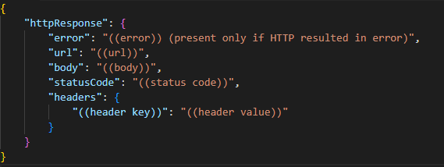
Фигура 2 Формат на данни, когато източника на данни е HTTP заявка като JSON (данните в двойни скопи се заместват с реални данни при изпълнение на заявката)
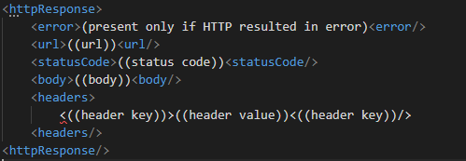
Фигура 3 Формат на данни, когато източника на данни е HTTP заявка като XML (данните в двойни скопи се заместват с реални данни при изпълнение на заявката)

Активации на производител
При създаването на активация на производител данни за нейното създаване се записват от системата. Достъп до тези данни има и потребителят. Данните за дадена активация включват:
- идентификатор
- името на производителя
- уникалният идентификатор на производителя
- съобщение за грешка
- индекс на източник на активация
- изместване – изместването, с което е записано съобщението от тази активация
- дял – дялат, в който е записано съобщението от тази активация
- време на създаване
- част – представлява увеличаващо се положително цяло число. Когато производителя е конфигуриран да произвежда информация асинхронно, тогава се създават две части на една и съща активация. Първата част показва кога съобщението е предадено на производителя за записване, а втората част показва кога съобщението е записано от производителя. Типът на частта се идентифицира чрез нейния статус
- статус – показва статуса на дадена активация
  - Приключила (COMPLETED)
  - Изчаква изпращане (PENDING)
  - Грешка (ERROR)
  - Произведена (PRODUCED) (възможно само при асинхронно изпращане на информация)

Потоци от данни
Потоците от данни съхраняват информация записана от производители. Техният аналог в Кафка е Кафка тема. Съхранението на данни се определя спрямо типа на протокола за почистване:
- Изтриване (delete) – записите по-стари от времето за запазване се изтриват
- Свиване (compact) – периодично изтрива стари съобщения и винаги остава последното
Други възможни конфигурации са:
- Фактор на репликация – поддържани фактори на репликация са 1, 2 и 3. Това ефективно задава минимален размер на Кафка клъстера – три брокера
- Фактор на паралелизация – дефинира броят на дялове в Кафка темата, това е и максималният брой консуматори, които могат да четата от темата по едно и също време
- Минимален брой актуални реплики – дефинира минималният брой реплики, които трябва да запишат съобщението, за да може съобщението да се счита за успешно записано
- Милисекунди за съхранение – дефинира колко милисекунди да се съхраняват съобщения, когато протокола за почистване на потока от данни е изтриване

Консуматори
Консуматорите четат данни през определено време от един или няколко потока от данни. За всеки консуматор е необходимо дефиниране на поне едно действие, което той трябва да извърши. Възможните действия са:
- Изпращането на един или няколко имейла
- Активация на производител чрез източник на активация (ако е необходимо изпращането на данни с активацията, избраният източник на информация задължително трябва да бъде чрез HTTP заявка и задължително източника на неговите данни трябва да бъдат от източника на активация)
- Изпълняване на HTTP заявка
Част от полетата за конфигурации на действия притежават допълнителна конфигурация за техният източник на данни. Възможните източници на данни са:
- Празен текст
- Статични данни (дефинира заедно със самата конфигурация)
- Прочетената стойност
Когато източника на данни за дадено поле е прочетената стойност, стойността се извлича от прочетената стойност на записа в Кафка темата. Възможно е дефиниране на JSONPath и или XPath за допълнително филтриране на данните. Приоритета на генерация на данните е следният:
- Ако е дефиниран JSONPath израз и данните са от тип JSON се прилага изразът върху данните и ако той е успешен се използва резултата от JSONPath израза
- Ако е дефиниран XPath израз и данните са от тип XML се прилага изразът върху данните и ако той е успешен се използва резултата от XPath израза
- Използва се стойността на съобщението
Консуматорите също така поддържат дефиниция на група от условни изрази. При наличие на дефинирана група от условни изрази, конфигурираните действия за консуматора се изпълняват само ако резултат от групата от условия е верен. Групата от условни изрази има рекурсивен характер с цел предоставянето на потребителя функционалност за създаването на всякакви булеви изрази. Всяка група от условия съдържа булев оператор („и“ или „или“), списък с условия и списък с група от условия. Булевият оператор се използва при оценяване на резултата групата, като оператора се използва за всички условия и групи на едно и също ниво в структурата. Условията съдържат в себе си оператор за сравнение (равно, съдържа, започва с, завършва на, е по-малко от, е по-голямо от, е по-малко или равно от, е по-голямо или равно от и празно), стойност, JSONPath израз и XPath израз. JSONPath и XPath изразите се използва за генериране на данните за сравнение (първият операнд на операцията за сравнение), като начинът на генериране на данни е същият както при източника на данни за динамични полета при действия, а стойността е дясната операнда на условието.
Възможните конфигурации за Кафка консуматора са:
- Първо изместване при стартиране за първи път на консуматора или при липса на дефинирано последно изместване
  - Първото изместване
  - Последно измесване
  - Спиране на работа
- Интервал на автоматично запазване на текущото изместване
- Максималният брой записи за четене при едно четене
- Максимално време за чакане на данни при четене

Групи от консуматори
Move позволява извличане на текущото състояние за всички групи от консуматори, както и изтриването на дефинирана група от консуматори.

Събития за консуматори
Move позволява извличането на събития за консуматори. Събитията за консуматори се създават, когато даден консуматор промени своето състояние или при грешка по време на изпълнение на действие.

Основни типове технологии и методологии за разработка

Приложения за поточно предаване на данни
Приложенията за поточно предаване на данни използват модела за публикуване и абонамент. В този модел, издателят на събитието (съобщението) не е конкретно насочено към консуматор на информация. Вместо това издателят на съобщението класифицира съобщението по такъв начин, че консуматорът може да се абонира за този тип съобщения. В този модел е необходима междинна точка (брокер), която приема съобщението от издателя и към който консуматора може да се обърне, за да прочете съобщения. Използването на модела за публикуване и абонамент може да доведе до голямо повторение на данни, както и на приложения с малки разлики между тях. Това е възможно, защото моделът не предлага централизирано място за съхранение на информация. Пример за такъв сценарии е издател на съобщения, който издава съобщения със статуса на дадена система. Като част от приложението ще е необходимо да анализираме данните за определен период от време. Тази функционалност изисква абониране за съобщения с определен статус, тяхното съхранение за периода от време необходим за анализ в друга система и техният анализ. Освен тази функционалност е необходимо създаването на интерактивен панел със текущото състояние на системата, както и достъп до историята от статус съобщения. За тази цел е необходимо създаването на нов консуматор, който се абонира за същите съобщения и след прочитането на съобщения, те се съхраняват отново в друга система за съхранение на информация. Също така е необходимо и сървър, който доставя достъп до новото място за съхранение на всички генерирани статус съобщения. За реализацията на двата често срещани и не много функционално взискателни сценарии са необходими два сходни консуматора с еднакви абонаменти, две системи за съхранение на еднаква информация и сървър. Основната разлика между двете системи е разликата във времето н съхранение. С добавянето на нови функционалности към система, които работят с еднакъв тип информация, повторението на еднакви консуматори и подобни системи силно се увеличава. Един от решенията за този проблем е използването на един консуматор, който се абонира за този тип данни, едно място за съхранение на данните от този тип и един сървър, който предоставя достъп до съхраняваните данни. Използването на това решение ще доведе до съхранение на данни само на една място вместо на две. Системата за създаване на интерактивен панел с информация относно статус съобщенията и системата, която използва статус съобщенията за период от време за създаване на анализ могат да използват общ сървър, който предоставя достъп до мястото на съхранение. Това решение успява да реши проблема, когато съществуват няколко системи, които имат сходни изисквания за данни, но проблемът отново се появява, когато са налични много различни типове данни и за всеки тип данни е необходимо добавяне на място за съхранение на този тип данни и сървър, който предоставя достъп до съхраняваните данни. Основният проблем тук е че отново съществува висока вероятно за необходимост от създаване, поддържане и менажиране на много системи за съхранение, както и на сървърите прикачени към тях. За разрешаването на този проблем е необходимо приложение, което предлага централизирана система с възможности за публикуване на всякакви типове данни с възможности за скалиране на приложението при необходимост. Този тип приложение използва модела за публикуване и абонамент на съобщения, но също така и добавя дистрибутирано съхранение (необходимо за скалиране) на публикувани съобщения. Съхранението на данни има за цел да предостави:
- трайно съхранение на съобщения
- възможност за възпроизвеждане на вече прочетени и съхранени съобщения
  - Съхранение на съобщенията в реда, в която те са били публикувани в брокера
  - Съхранение на съобщенията във вида, в който те са били публикувани в брокера
- дистрибутирана репликация на данните
- консистентност на съхраняваните данни
- разделение на данните с цел скалиране, което води до по-добра производителност при запис и четене [1]

Микроуслуги
Микроуслуги е архитектурен модел за дизайн, проектиране и имплементация на съвкупност от различни услуги, които имат малък размер. Архитектурният модел има за цел да подобри и улесни разработването на приложения, които са:
- динамични в своя характер
- разнородни относно използваните технологии и типове технологии за реализация (приложения за съхранение, публично достъпни сървъри, мобилни приложения, приложения за поточно предаване на данни, интернет услуги и други)
- разработвани от един или няколко екипа от софтуерни специалисти
- поддържат непрекъсната интеграция и развитие
- хоризонтално скалируеми
- високо достъпни
- устойчиви на проблеми
- имат за цел да се възползват от нови технологии [11]
Архитектурата моделира различните услуги като отделни, слабо свързани услуги, които работят заедно за реализация на различни функционалности. Всяка услуга, който е част от микроуслугите е:
- способна да работи и изпълнява нейната функционалност независимо от останалите услуги
  - това качество позволява независимо постепенно стартиране и актуализация на отделните микроуслуги
- слаба зависимост към останалите услуги – позволява индивидуално развитие на отделени системи, относително независимо една друга, което от своя страна позволя това развитие да се извършва от различни специалисти или екипи
- способна при необходимост да се разработва от един малък екип (3-10 участници), за да се избегнат забавянията при координацията между различни екипи
- лесна за поддръжка и тестване – подпомага бързо и лесно разработване и актуализация на вече работещи системи, които се използва от клиенти в реално време
- отговорна за съхранение на своите данни [11]
Микроуслугите комуникират помежду си използвайки различни асинхронни или синхронни методи за комуникация. Пример за синхронни методи на комуникация са HTTP и GRPC, докато пример за асинхронен метод за комуникация е използването на приложения за поточно предаване на данни. [11]
При архитектура от микроуслуги често може да се дефинира компонент за менажиране и оркестрация и компонент за входна точка на системата. Някои от възможните отговорности на оркестратора са:
- разпределянето и балансирането на микроуслугите върху компютърни машини (при наличието на повече от една такава)
- идентифициране на проблеми при работата на микроуслугите
- рестартирането на система, която е спряла работа заради грешка
- хоризонтално скалиране на микроуслуги
- вертикално скалиране на отделни инстанции от микроуслуги
- постепенна актуализация на инстанции на дадена микроуслуга (много често това включва и възможност за ръчно или автоматично премахване на актуализацията, ако актуализираните инстанции от микроуслугата не са в работоспособно състояние след тяхната актуализация) [12]
Компонентът за входна точка към приложението (API Gateway) е основна входна точка към функционалността на приложението от страна на външни клиенти. Освен централната, обикновено публична в интернет, входна точка, също така е възможно доставянето на допълнителни входни точки към системата, които са достъпни само от вътрешни за организацията клиенти или приложения. Този компонент позволява премахването на директен достъп до конкретна микроуслуга, вместо това клиентът достъпва централната входна точка, която от своя страна извиква други вътрешни системи, микроуслуги, бази за данни и други. Компонентна UML диаграма на система, която използва архитектурният модел за микроуслуги и съдържа една централна входна точка, която се достъпва от два клиента е показана на Фигура 1. Предимствата на компонента за централна входна точка към приложението са:
- Позволява лесно разделение между използвани технологии за комуникация във вътрешната и външна мрежа. Това разрешава микроуслугите да използват комуникационни системи или подходи, които не са предпочитани от хора, но са оптимални при пренасяне на информация. Един такъв пример е комуникация директно чрез битове. Тъй като клиентът не вижда предаваната информация, не е необходимо тя да бъде четима от човек, което от своя страна води до пренасянето на по-малко информация по мрежата. Пример с конкретни технологии e използването на GRPC за вътрешна комуникация между микроуслуги и използването на REST или SOAP за външна комуникация. Външната комуникация се осъществява във формат JSON или XML – данните са разбираеми от човек
- Разделение между технологията използвана за достъп до системата от функционалности и технологиите използвани за реализиране на самите функционалности
- Изолирането на функционалности от останалите микроуслуги като
  - удостоверяване
  - оторизиране
  - еднократно влизане (SSO - Single Sign On)
  - SSL (Secure Sockets Layer)
  - TLS (Transport Layer Security)
  - MTLS (Mutual Transport Layer Security)
  - балансиране на натоварването
  - използване на входна опашка при асинхронни операции
  - блокиране на достъп до приложението от определени геолокации
  - записване на информация за получения трафик
  - кеширане
  - лимитиране на трафика от даден клиент или от група клиенти
  - валидация на заявките от клиенти [12]
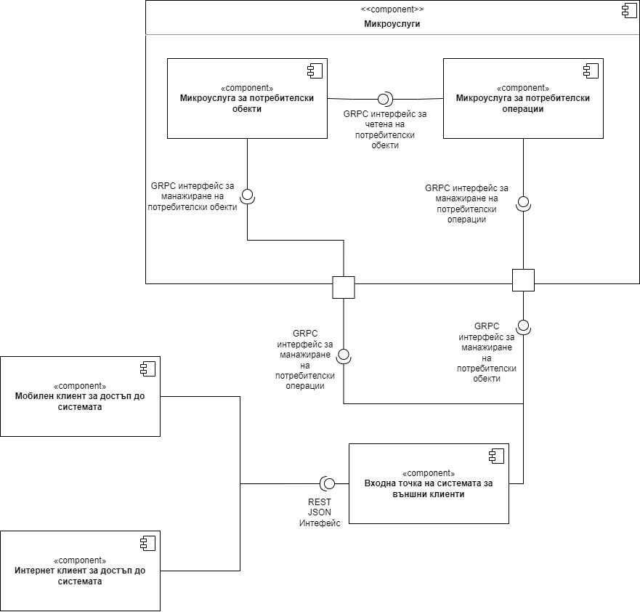
Фигура 1 Компонентна UML диаграма на система, която използва архитектурният модел за микроуслуги и съдържа една централна входна точка, която се достъпва от два клиента
Всеки архитектурен модел притежава, както предимства така и недостатъци. Недостатъците на архитектурен модел за микроуслуги са:
- Постоянно избягване на потенциална единична точка за провал – спирането на работа на една микроуслуга може да доведе до спиране на работата на всички останали микроуслуги чрез създаване на верижна реакция от провали
- Менажирането на микроуслуги е по-сложно от менажирането на едно монолитно приложение, тъй като няколко малки части от системата трябва да работят заедно за да постигнат една цялостна и пълна функционалност
- Използването на прекалено много различни технологии за всяка микроуслуга може да доведе до повишена трудност при поддръжка на приложението
- Възможност от комуникационни проблеми между микроуслугите
  - Наличие на забавяне при директна комуникация между микроуслуги
  - Пренатоварен трафик при комуникация
  - Поддържане на консистентни актуални данни между различни микроуслуги
    - Обикновено, приложения изградени от микроуслуги работят на принципа за евентуална консистентност или маскират асинхронни операции като синхронни чрез изчаквания за приключването на операцията в самото приложение
  - Трудно намиране на източника на дадена проблем при работата на системата, тъй като проблема може да бъде в един от няколко свързани микроуслуги или може да бъде съвкупност от различни проблеми разпределени в различните микроуслуги
    - Обикновено при този тип системи се използва DevOps методология за менажиране на работещите приложения от самите разработчици, защото човекът, който менажира система трябва да бъде добре запознат с всяка микроуслуга
  - Наличието на зависимости между микроуслуги трябва да бъдат много добре обмислени, тъй като в течение на време все повече услуги започват да зависят върху създадения интерфейс, което прави неговата промяна изключително трудна [12]

Основни принципи на Representational State Transfer методология за моделиране на програмен интерфейс за приложение
REST (Representational State Transfer) е архитектурен стил за моделиране на API (Application Programming Interface) първо представена през 2000 в дисертацията на Рой Фиелдинг. Архитектурният стил дефинира набор от насоки и ограничения. Ако даден интерфейс спазва зададените насоки и ограничения този интерфейс се класифицира като RESTful. Съществуват шест насоки и ограничения, които се дефинират от REST:
- Еднороден интерфейс
- Клиент-сървър
- Без запазване на състояние
- Възможност за кеширане
- Система съставена от слоеве
- Код при поискване (По избор) [13]
Еднороден интерфейс може да бъдат постигнат следвайки набор от принципи и ограничения. Необходимо е спазването на софтуерният принцип за обобщеност – създаване на дизайн за софтуер, който е лишен от ненатурални лимитации и ограничения. При добавянето на този тип ограничения, макар и смислени в момента на тяхното създаване, изключително често водят до софтуер, който не издържа дълго време. Следването на принципа за обобщеност ще доведе до по-опростена архитектура, както и ще подобри видимостта на взаимодействията между компонентните, което от своя страна ще улесни създаването на еднороден интерфейс. Освен този принцип съществуват още четири ограничения, които водят до създаване на еднороден интерфейс:
- Само-описващи се съобщения – всяко представителство на даден ресурс трябва да носи достатъчно информация в себе си за това как този ресурс може да бъде обработен. Представителството също така трябва да носи информация за възможните действия, които даден потребител може да извърши върху ресурса
- Манипулация на ресурси чрез представителство – всички ресурси от даден ресурс трябва да притежават еднородно представителство в отговорa от сървъра. Клиенти, които използват този интерфейс, могат да модифицират ресурса чрез използването на дефиницията на ресурса
- Идентификация на ресурси – интерфейсът трябва уникално да идентифицира всеки ресурс, който участва в комуникацията между клиент и сървър
- Хипермедия като двигател на състоянието на приложението – за пълна работа със сървъра, на даден клиент трябва да му е напълно достатъчно само основния път към сървъра. Клиентът трябва да е способен динамично да извлича всички ресурси, които са предлагани от сървъра чрез хиперлинкове [13]
Клиент-сървър е софтуерен модел, в които клиентът и сървърът са разделени. Този модел задължава използването на принципа за разделяне на отговорностите за клиентa и сървърa. Принципът за разделение на отговорностите позволява независима разработка на клиента и сървъра, като и двата компонента трябва да спазват един и същ интерфейс. Разделението също така води до:
- създаването на портативен клиент, който по-лесно може да се използва на различни платформи
- опростяване на сървърната част, което от своя страна води до по-лесно скалиране на сървъра [13]
Липсата на възможност за съхранение на информация между клиент-сървър заявки задължава цялата информация, която е необходима за изпълняването на заявката от клиента да се съдържа в самата заявка. Когато се налага съхранение на състояние, тази отговорност е изцяло поета от клиента. [13]
Принципът за кеширане се отнася за отговори на заявки от страна на сървъра. Всеки отговор трябва да бъде маркиран като възможен или невъзможен за кеширане имплицитно или експлицитно, но също така съществува и възможност за преговори за кеширане между клиента и сървъра в дадената заявка или отговор. Пример за преговори за кеширане е когато сървърът маркира заявката като възможна за кеширане, но само за определено време, като това време е допълнително посочено в отговора на заявката от сървъра. Ако отговорът от сървъра е възможен за кеширане, това дава правото на клиента да използва същият отговор за еквивалентни заявки (само за определено време, когато то е посочено). [13] [14]
Използването на система, която е съставено от различни слоеве, позволява разделение на определени отговорности в различните слоеве, което от своя страна води до по-добър дизайн на системата. Основната характеристика на този тип система е ограничение на видимостта между различните слоеве (компонентни), тъй като всеки слой обикновено вижда само слоят над него и слоят под него. [13]
Принципът за код при поискване позволява на сървъра да допълни или добави функционалността на клиента. Това е възможно, когато сървърът динамично предостави допълнителна функционалност на клиента чрез свалянето на код, който обикновено е под формата на скрипт или applet (относително малко приложение, което работи като част от по-голямо приложение). След свалянето на кода, клиентът само трябва го изпълни. Чрез използването на динамичен код от сървъра, клиентът може да делегира част от своята функционалност на сървъра, което го опростява. Този принцип е по избор. [13] [15]
В REST основната абстракция за информация е ресурс – информация, на която може да се даде име. Примери за ресурси са документ, човек, операция и др. Използват се уникални идентификатори за идентифициране на всеки ресурс. Репрезентацията на даден ресурс описва неговото състояние в даден момент от време. Една репрезентация обикновено включва данните на обекта, метаданни за самият обект и линкове, които могат да помогнат на потребителите да променят състоянието на ресурса. Интерфейс написан по архитектурния модел REST имат визията на набор от хипертекст връзки, защото всеки адресируем ресурс носи със себе си адрес (експлицитен – идентификатор или линк или имплицитен – произлиза от начина на представяне на обекта). Хипермедия или хипертекст е едновременно представяне, както на информация, така и на операции, чрез които потребителя придобива контрол върху състоянието на даден ресурс. (Хипертекст включва не само HTML – HyperText Markup Language, XML – Extensible Markup Language или JSON – JavaScript Object Notation, но и всяка препратка, която може да бъде проследена от компютър. Това включва линкове, които произлизат от използвания тип структура на данните или от типа на връзките между данните). [13]
Една от основните характеристики на REST модела е само-описващи се ресурси. Не е необходимо клиентът да знае конкретният обект, който той прочита или използва. Вместо това клиентът може да използва типа на конкретния обект (тип на данни, а не конкретните стойности вътре в този тип), за да предприеме определени действия. В практиката обикновено се създава един тип за представяне на един ресурс, но също така е възможно и създаването на няколко различни типове данни за представянето на даден ресурс. [13]
Друга основна REST характеристика е начинът на използването на ресурсни методи. Ресурсните методи са асоциирани към определен ресурс и се използват за изпълняването на определена операция, която променя състоянието на ресурса, за който операцията се отнася. Конкретната изпълнявана операция се определя от използвания метод. За придържането на еднороден интерфейс е необходимо консистентност при избирането на асоциация между ресурсен метод и операция. При създаването на REST интерфейс в интернет чрез HTTP (HyperText Markup Language), ресурсните методи се асоциират с HTTP методи, но тъй като REST модела сам по себе си не определя конкретни HTTP ресурсни методи е възможно разминаване на създадените асоциации за HTTP метод и операция между различни RESTful интерфейси. В общия случай основните HTTP методи и операциите свързани с тях са:
- HTTP GET – извлича ресурсна репрезентация на ресурс или ресурси без неговата или тяхната модификация. Тъй като операцията не променя прочетените ресурси тя е идемпотентнa (изпълнението на операцията многократно продуцира един и същ резултат стига състоянието на ресурса да не бъда променен). Операции, които не променят състоянието на ресурса се класифицират като безопасни операции.
- HTTP POST – създава нов ресурс, като обикновено този ресурс е част от колекция от ресурси. Резултатът от този тип заявки няма възможност да бъде кеширан, освен ако не е експлицитно позволено (обикновено чрез HTTP хедъри). Операцията не е безопасна и не е идемпотентна
- HTTP PUT – модифицира ресурс, възможно е някои имплементации да създадат ресурса, ако той вече не съществува. Резултати от заявки с метод PUT не трябва да се кешират. За модификация на ресурса обикновено се изисква подаването на целия модифициран ресурс, а не само изпълнените модификации по ресурса. Това позволява някои имплементации да създадат ресурса, ако той вече не съществува
- HTTP DELETE – изтрива избраният ресурс
- HTTP PATCH – изпълнява се частична модификация на ресурс. Основната разлика с HTTP PUT, е че при този метод в заявката е необходимо да се зададат само промените, а не целият модифициран ресурс [13] [16]

Едностранни интернет клиент браузър приложения
Едностранно интернет клиент приложение е имплементация на интернет приложение, което зарежда само една интернет страница, като съдържанието на страницата се променя при необходимост чрез използването на JavaScript програмни интерфейси. При навигация между различни интернет страници, в многостранно интернет приложение е необходимо сваляне на новата страница от сървъра, докато при едностранните приложения, не се сваля цяла нова интернет страница, а се зареждат само необходимите данни от сървъра. Свалянето на по-малко информация от сървъра води до по-добра производителност на приложението, както и до по-динамично приложение. Едностранните приложения носят със себе и някои недостатъци. При едностранните приложения е необходимо:
- по-комплексна имплементация за навигация
- допълнително поддържане на състояние
- допълнителни усилия за оптимизация за търсещи платформи (SEO – Search Engine Optimization)
- допълнителни усилия за пълноценно следене на производителността [17]
Примери за технологии за създаване на едностранни приложения са:
- Angular
- Vue.JS
- React [17]

Проектиране

Използвани приложения

Apache Kafka

Дефиниция
Apache Kafka e дистрибутирана система за съобщения, която използва модела за публикуване и абонамент на съобщения, но също така и добавя съхранение на публикуваните съобщения.

Съобщения
Съобщенията в Kafka, още наричани записи или събития, представляват непроменими факти. Съобщенията се състоят от:
- Ключ (по избор)
- Стойност
- Хедъри (по избор)
- Време [1]
Kafka приема съобщенията като масив от байтове. Съхраняваните данни в стойността или в ключа нямат определен формат. Кафка разглежда тези данни като прост масив от байтове и нищо повече. Хедърите на дадено съобщение отново нямат значение за Кафка, но те са във формат на ключ и стойност, които задължително са прост текст. Стойността за време на дадено съобщение може да означава времето, което това съобщение е било създадено или времето, когато това съобщение е прието от Кафка. При създаването на нов запис е възможно на задаването на времева стойност, ако такава не се добави автоматично се избира текущото време на създаване. Ако в Кафка конфигурацията за времевата марка е при създаване, тогава Кафка не променя времевата стойност в записа, но ако конфигурацията посочва време на прием от Кафка, тогава Кафка ще промени времевата стойност с текущото време на прием на записа. С допълнителни Кафка конфигурации е възможно отхвърлянето на съобщения от Кафка, когато разликата между времето на създаване на съобщението и времето на прием на съобщението е по-голяма от определена зададена от потребителя стойност. [1]

Кафка Теми
Съобщенията се съхраняват в Кафка тема (Kafka Topic). Всяка Кафка тема вътрешно е разделена на дялове. Броят дялове се посочва при създаване на тема. Кафка дава възможност само за записване на нови съобщения, без възможност за изтриване или модифициране на вече записани съобщения. Кафка темите могат да се състоят от един или няколко части или дялове (посочва се от потребителя при създаване). Записите в Кафка имат последователност. За тази цел всяко съобщение има индекс, което в Кафка се нарича изместване. Първото съобщение в дадена тема ще има изместване 0, като за следващи съобщения изместването се увеличава с едно. Изместването на съобщението е гарантирано да бъде уникално в даден Кафка дял. Кафка не гарантира последователността на съобщения за дадена тема между всички дялове, но гарантира последователността за даден дял. Съществуването на дялове в Кафка е една от основните функционалности, чрез които Кафка успява да скалира и репликира данни с цел възстановяване. Нивото на репликация се задава на ниво тема при нейното създаване. [1]

Кафка програмни интерфейси
Кафка предлага набор от програмни интерфейси:
- Админ програмен интерфейс – менажиране и инспекция на теми, брокери и други Кафка обекти
- Производител програмен интерфейс – произвеждане на съобщения в една или няколко Кафка теми
- Консуматор програмен интерфейс – консумиране на съобщения от една или няколко Кафка теми
- Кафка поток от данни (Kafka Streams) програмен интерфейс – използва се за имплементация на приложения, които обработват потоци от данни и микроуслуги. Предлага операции от по-високо ниво в сравнение с програмните интерфейси за производител и консуматор. Част от операциите, които програмният интерфейс за поток от данни включва са:
  - Трансформации
  - Операции, които използва състояние като агрегация, присъединяване, обработка на базата на прозорец от време (windowing), обработка на базата на времето, в което съобщението е създадено и други
Входните данни се извличат от една или няколко Кафка теми, а изходните данни се записват отново в една или няколко Кафка теми
- Кафка конектор програмен интерфейс – за създаване и работа на Кафка конектори, които имат способността да пренасят информация от други системи в Кафка и записват информация от Кафка в други външни системи. Конекторите позволяват интеграция между Кафка и други системи за съхранение на информация като релационна база данни. Кафка предоставя възможността за създаване на собствени конектори, но това рядко е необходимо, защото Кафка общността вече предоставя стотици готови за използване конектори [18]

Публикуване на съобщения
Производителите създават нови съобщения, а създадените съобщения се изпращат за запис в Кафка тема. Производителят избира в кой дял на дадената Кафка тема ще бъде записано дадено съобщение. Програмният интерфейс, позволява потребителят да избере конкретен дял. Ако конкретен дял не е избран от потребителя, тогава е от значение дали съобщението притежава ключ. Ако съобщението притежава ключ, производителя ще избере дял на темата спрямо хеш стойността на ключа, но ако такъв ключ няма, производителят ще разпредели съобщенията поравно из дяловете на темата. Производителите също така поддържат използването на потребителски обозначен начин за избиране на дял от дадена тема. Когато се изпращат съобщения с ключ, без конкретен дял и без потребителски дефиниран начин за избирането на дял, всички съобщения, които притежават еднакъв ключ ще бъдат записани в един и същ дял, защото се използва хешът на ключа за разпределение на съобщенията. Тъй като Кафка гарантира последователността на съобщенията в даден дял, за да се гарантира последователност на всички съобщения от даден тип е необходимо те да имат еднакъв ключ и да се използва хешът на ключа за разпределение на съобщението в Кафка темата. [1]
При записване на съобщения в Кафка, обикновено не се записват единични съобщения, а вместо това съобщенията се групират в партиди. Партидите от съобщения представляват колекция от съобщения, всички от които ще бъдат записани в един и същи дял. Конфигурацията на производителите допълнително позволява контролиране на създаването на партиди:
- Колко максимално памет дадена партида може да бъде (batch.size)
- Изчакване преди запис на съобщение, така че ако нови съобщения за същата тема и дял трябва да бъдат записани, те ще бъдат групирани в партида (linger.ms) [1]
При работа с производители съществуват два основни начина за изпращането на съобщения:
- Асинхронно
- Синхронно [1]
Производителите имат способността да поддържат повече от една заявка за изпращане на данни към Кафка по едно и също време. Максималният брой отворени заявки може да бъде конфигурирано (max.in.flight.requests.per.connection). [1]
Когато производител изпраща запис към Кафка е възможно записът да бъде записан в Кафка, но производителят да приеме операцията за неуспешна. В този случай производителят ще се опита да изпрати съобщението на ново (броят пъти за повторно изпращане при провал подлежи на конфигурация чрез „retries“ и по подразбиране е 2147483647). Това може да доведе до повторен запис на същото съобщение. За предотвратяване на тази ситуация, производителят поддържа конфигурация за импотентност (enable.idempotence), което предотвратява втори запис на същото съобщение стига броят на едновременни заявки (max.in.flight.requests.per.connection) да е максимално пет. [1]

Четене на съобщения
За четене на съобщения от един или няколко Кафка теми се използват консуматори. Даден консуматор има способността да се абонира към един или няколко Кафка теми и след това да чете съобщения записани в тези теми в реда, в които са записани. Консуматорите активно поддържат връзка с Кафка, като преждевременно се проверя дали има нови данни за четене. Консуматорите запазват до кое съобщение те са прочели, чрез съхранението на изместването (индекса) за последното прочетено съобщение в специална Кафка тема. При стартирането на консуматор, той проверя дали вече има запазено изместване на последното прочетено от него съобщение. Ако такова изместване е налично консуматора започва да чете съобщения, които имат измествания по-големи от последното прочетено съобщение. Обаче, ако няма запазено изместване, консуматора чрез своята конфигурация (auto.offset.reset=latest|earliest|none) може да започне да чете от началото на темите, за които се е абонирал, от техния край или изобщо да не започва работа. [1]
Консуматорите в Кафка могат да работят сами или като част от група. Група от консуматори се образува, когато повече от един консуматор имат еднакъв групов идентификатор. Груповият идентификатор се конфигурира чрез конфигурацията на консуматора (group.id), като той представлява обикновен текст. Когато няколко консуматора четат данни от една и съща тема, консуматорите си разпределят между тях дяловете на темата. Това гарантира че информацията в даден дял ще се прочете от максимално един консуматор в дадена група от консуматори. [1]
Концепцията за група от консуматори е основният начин за хоризонтално скалиране при четене от една или няколко теми. Групите са динамични – по всяко време един или няколко консуматора могат да напуснат или да бъдат добавени към дадена група. След промяна в броя на консуматори в дадена група, консуматорите влизат в режим на ребалансиране. Процесът на ребалансиране отново разпределя дяловете за абонираните групи поравно между новия брой от консуматори. Динамичният характер на консуматор групите, освен че помага за лесно и бързо хоризонтално скалиране, също така и помага за устойчивост при грешки, тъй като ако поради инфраструктурен проблем даден консуматор спре работа, дяловете, от които той чете ще бъдат разпределени поравно на останалите консуматори. [1]

Приложения
Използването на дистрибутирана система за поточно предаване на данни с възможност за съхранение на данни, устойчивост при грешки чрез репликация на данни, поддържането на паралелен запис и четене, както и възможност за скалиране има голям набор от различни възможни приложения. Някои примери за приложения са:
- Обработка на финансови транзакции в реално време (закупуване на акции, банкови транзакции и други)
- Проследяване и мониториране на състоянието на коли, камиони, пратки, самолети и други обекти в автомобилната индустрия
- Продължително четене и анализиране на данни от сензори в интернет на нещата устройства (IoT – Internet of Things devices) като устройства във фабрики и паркове
- За съхранение и реагиране в реално време на данни за клиентски взаимодействия и поръчки. Някои примери са търговия на дребно, хотелска и туристическа индустрия и мобилни приложения
- Мониториране на състоянието на пациенти в болници с цел прогнозиране на промени в състоянието и бърза реакция при спешни случаи
- Съхранение, свързване и предоставяне на достъп до данни от различни дивизии в дадено предприятие
- Събиране, съхранение и анализ на метрики, статус съобщения (log message) и събития от една или няколко системи
- Фондация за платформи за данни, микроуслуги и архитектури създадени около събития (event-driven architecture) [19]

Защо Apache Kafka
Основните причини за избор на Кафка като система за съхранение и предаване на съобщения са:
- Възможност за гъвкаво скалиране
  - На записване (увеличаване на броя производители, като всеки производител може да се оптимизира за латентност или пропускателна способност)
  - На четене (увеличаване на броя консуматори в дадена група от консуматори)
  - На Кафка клъстера (динамично добавяне на повече Кафка брокери)
- Съхранение на данни в не енергозависима памет с устойчивост при грешки
- Висока производителност [1]
Благодарението на всички функционалности за динамично скалиране не само на Кафка клъстера, но и на приложенията, които работят с него, Кафка системата има способност за висока производителност дори при големи товари. [1]

Структура на Move – приложение за пренасяне и обработка на данни в интернет като услуга
Приложението Move може да бъде разделено на:
- Apache Kafka в Move
- Микроуслуги
- Програмен REST интерфейс
- Графичен потребителски интерфейс

Apache Kafka в Move
Приложението Move използва Кафка по два начина:
- Създава и менажира Кафка обекти от страна на потребителите
- Използва Кафка за собствената си имплементация
Способността на Move да използва Кафка както за предоставяне на система за поточно предаване на данни, така и за собствената си имплементация позволява липсата на допълнителна поддържащи технологии като база от данни.

Връзка между Кафка обекти и потребителски Move обекти
Move менажира Кафка обекти от типове Кафка теми, производители, консуматори и групи от консуматори за предоставянето на тяхната функционалност чрез Move обекти, които се менажират от потребителят. Връзките между Move обекти и Кафка обекти е следното:
- Кафка тема – Move поток от данни (Data Stream)
- Кафка консуматор – Move консуматор
- Кафка производител – Move производител
- Кафка група от консуматори – Move група от консуматори
Move също така предоставя на потребителя ограничен набор от конфигурации, които се съхраняват в Move обекти и се предават на техния Кафка аналог.

Имплементация на Move чрез използването на Кафка
Move използва Кафка за имплементация на собствените си функционалности. Функционалността на програмния интерфейс на Move е предоставя чрез набор от микроуслуги. Микроуслугите работят заедно чрез Кафка за имплементация на поддържаните от Move функционалности. Всяка микроуслуга използва различни Кафка теми и Кафка функционалности за нейната работа. Това включва:
- Съхранение на потребителски обекти
- Извличане на потребителски обекти
- Менажиране на потребителски обекти
- Менажиране, съхранение и извличане на потребителски действия към производители на данни
- Следене на състоянието на потребителски обекти, които са свързани с Кафка обекти

Move API
В приложението Move са дефинирани два програмни интерфейса:
- RESTful програмен интерфейс за изпращане на данни към Move
- RESTful основен програмен интерфейс за менажиране и следене на състоянието на Move ресурси

Интерфейс за изпращане на данни към Move
Програмният интерфейс за изпращане на данни към Move позволява изпращането на данни към Move чрез HTTP заявки за активация на производител на информация. Производителят се идентифицира чрез параметри на заявката, а самите данни се намират в тялото на заявката. Отговорът съдържа информация за създадената активация.

Интерфейс за работа с Move ресурси
Интерфейсът се разделя на четири групи:
- Менажиране на потоци от данни
- Менажиране на консуматори
- Менажиране на групи от консуматори
- Менажиране на производители
- Извличане на активации на производители
- Извличане на събития за консуматори
Групите за менажиране на потоци от данни, консуматори и производители позволяват четене, създаване и изтриване на съответния тип ресурс, а групата за група от консуматори позволява само извличане на всички групи от консуматори и изтриване на конкретна група от консуматори.

Микроуслуги
Изпълняваната функционалност от Move програмния интерфейс се реализира чрез набор от микроуслуги.
api микроуслугата предоставя основния програмен интерфейс за менажиране на Move ресурси. Създаването на ресурси представлява изпращане на съобщение в съответната за даден ресурс Кафка тема. За поддържане на функционалност за четене на създадени от потребители ресурс, микроуслугата използва трайно съхранение на състоянието на Кафка темите, като се запазва само последното състояние (съобщение) за даден ресурс. Тъй като групите от консуматори се създават в Кафка клъстера, за работа с тях се използва административният програмен интерфейс представен от Кафка.
http-source-producer-activator микроуслугата предоставя интерфейс за създаване на активации на производители. Процесът за създаване на активацията от услугата е:
- Получаване на HTTP заявка за активация
- Валидация на получената заявка
  - Валидация за потребителския идентификатор
  - Валидация за съществуване на потребителския производител
  - Валидация за посочената крайна точка на активация
- Създава се съобщение за активация и се изпраща към Кафка тема за активации
Тъй като услугата валидира съществуването на производителя, тя съхранява в себе си само необходимите данни за съществуващите производители.
schedule-source-producer-activator микроуслугата създава задачи за създаване на активации на производители. Тези задачи се изпълняват периодично спрямо зададена конфигурация в производителя. При изпълнението на дадена задача, тя създава съобщение за активация на даден производител и го изпраща към Кафка тема за активации.
producer-activations-executor микроуслугата чете от Кафка темата за активации и когато срещне активация, която изчаква изпълнение я изпълнява. Освен самото изпълнение на активацията, услугата също така актуализира статуса на изпълнената активация, като попълва данни за нейният резултат. За изпълняването на дадена активация, услугата поддържа състояние на работещи потребителски производители.
consumers-application микроуслугата поддържа състояние на работещи потребителски консуматори. Когато консуматор прочете съобщение от потребителски поток от данни, той изпълнява конфигурираните действия за консуматора. Освен консумиране на съобщения от Кафка и изпълняване на потребителски дефинирани действия, услугата изпраща съобщения при промяна на състоянието на консуматор или при резултат на грешка, ако изпълняваното действие е неуспешно.
topic-creator услугата създава всички липсващи системни Кафка теми, които са необходими, за да работят останалите микроуслуги.
Всички микроуслуги:
- поддържат възможност за динамично хоризонтално скалиране
- са устойчиви при грешки – имат способността да възстановят предишното си състояние, ако е налична грешка, която спира приложението

Графичен потребителски интерфейс
Потребителският интерфейс е едностранно браузър приложение, което работи с програмните интерфейси реализирани от api и http-source-producer-activator Maven модулите. Потребителският интерфейс се състои от общо четиринадесет страници:
- Начална страница
- Страници за потоци от данни
  - Показване на създадени потоци от данни
  - Показване на единичен поток от данни и неговата конфигурация
  - Създаване на нов поток от данни
- Страници за производители
  - Показване на създадени производители
  - Показване на единичен производител и неговата конфигурация
  - Създаване на нов производител
- Страници за консуматори
  - Показване на създадени консуматори
  - Показване на единичен консуматор и неговата конфигурация
  - Създаване на нов консуматор
- Страница за активации на продуценти
- Страница за събития относно консуматори
- Страница за показване на групи от консуматори
  - Поддържа се и изтриване на група от консуматори
- Страница за създаване на HTTP активация на производител
  - Освен за създаване на активации, страницата показва върнатата информация от сървъра за създадената активация. Създадените активации за дадена потребителска сесия (докато потребителят не напусне страницата за активации) се съдържат в таблица от активации, която показва тяхното състояние
- Страница за не намерена страница
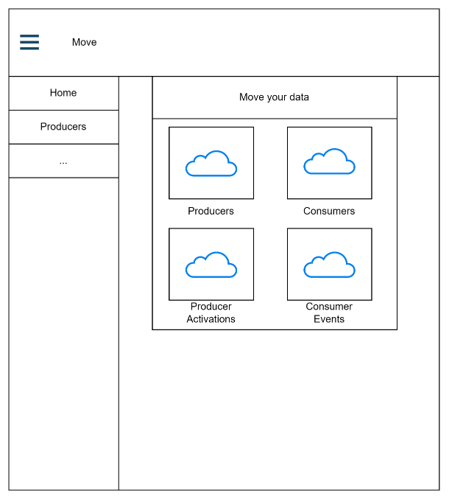
Макети за страниците са показни на Фигура 4, Фигура 5, Фигура 6, Фигура 7 и Фигура 8.
Фигура 4 Макет на начална страница
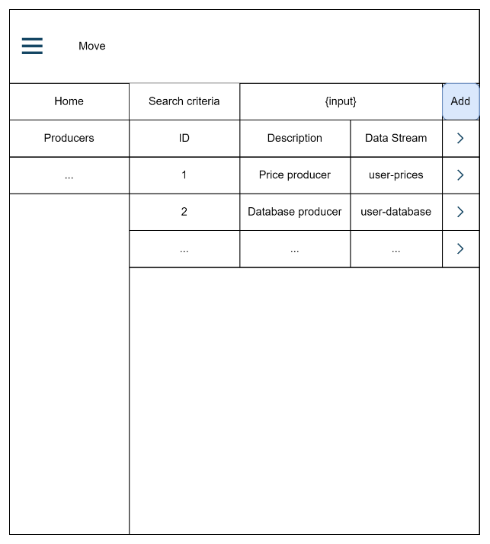
Фигура 5 Общ макет на страница, която показва списък от ресурси
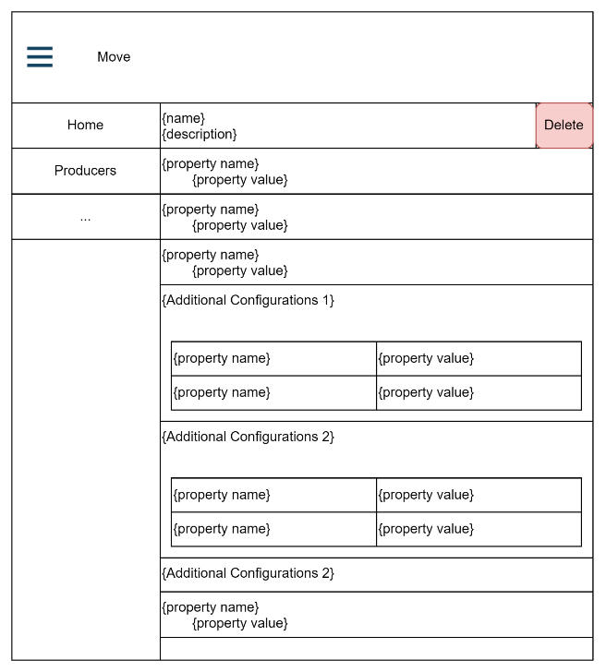
Фигура 6 Общ макет на страница, която показва единичен ресурс и неговите атрибути
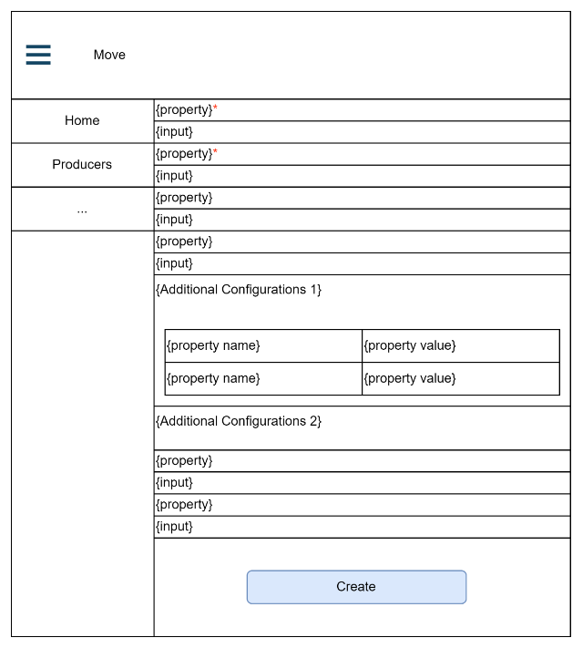
Фигура 7 Общ макет за създаване на нов обект
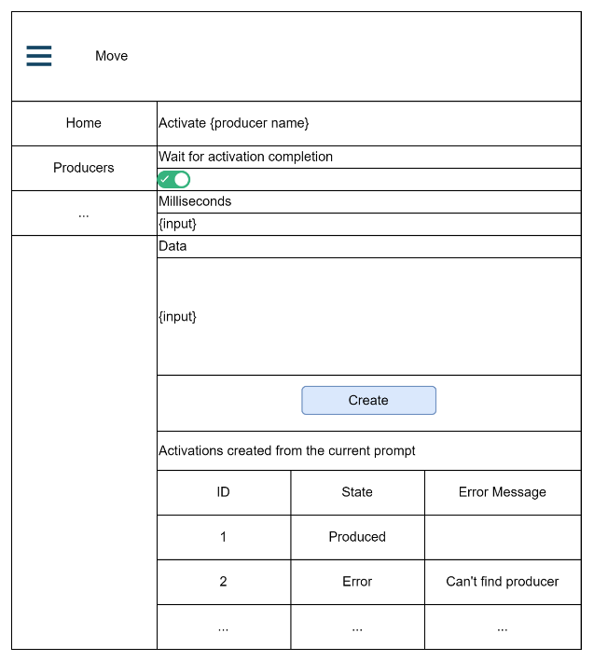
Фигура 8 Макет за създаването на HTTP активация на даден производител

Реализация

Микроуслуги като мулти-модулен Maven проект

Мулти-модулен Maven проект
За реализацията на микроуслугите се използва мулти-модулен Maven проект с Java 17.
За сериализация на данните изпратени в Кафка теми се използва Google Protocol Buffers. Google Protocol Buffers предлага бърза, неутрална за езика, платформата и с възможност за бъдещо надграждане сериализация на структурирани данни. [20]

api
api модулът имплементира основният програмен интерфейс за менажиране на Move ресурси, който е дефиниран по OpenAPI 3.0.2 спецификацията в API.json файла. За сървърна имплементация се използва spring-boot-starter-web 2.6.4. Имплементацията на модула следва модела на контролер-услуга-хранилище. Моделът дефинира в себе си три слоя при имплементация на програмен интерфейс:
- Контролер – менажира REST интерфейс към бизнес логиката
- Услуга – дефинира бизнес логика
- Хранилище – съхранява обекти [21]
Дефинирани са четири контролера:
- Контролер на групи от консуматори – използва администраторския клиент интерфейс за менажиране и четене на групи от консуматори в Кафка
- Контролер на консуматори – използва хранилище за събития за консуматори и услуга за менажиране на консуматори
- Контролер на потоци от данни – използва услуга за менажиране на потоци от данни
- Контролер на производители – използва услуга за менажиране на производители на данни и хранилище от активации на производители
Системата съхранява потребителски данни за: потоци от данни, производители, консуматори, активации на производители и събития за консуматори.
При извличане на данни за състоянието на групи от консуматори, Move приложението извлича данните от Кафка клъстера. Не е необходимо Move да съхранява в себе си информация за групите от консуматори, защото Move не съхранява повече информация за тях, отколкото Кафка клъстера.
Хранилищата са имплементира чрез използването на Kafka Streams хранилища:
- Хранилище за съхранение на консуматори – комбинира два компонента
  - глобална таблица със съхранение върху диск от Кафка темата system-consumers-v1. Избрана е глобална таблица, защото тя съхранява данни за всички дялове от темата
  - производител на съобщения за потребителски консуматори. Производителят изпраща съобщения в същата Кафка тема, от която се създава глобалната таблица
- Хранилище за съхранение на потоци от данни – идентичен с подхода използван при хранилище за съхранение на консуматори, но с system-data-streams-v1 Кафка тема
- Хранилище за съхранение на производители – идентичен с похода използван при хранилище за съхранение на консуматори, но с system-producers-v1 Кафка тема
- Хранилище за съхранение на активации за производители – създава се таблица със съхранение на стойността и нейната времева стойност върху диск. Таблицата се създава чрез четене от Кафка темата system-producer-activations-v1. В тази имплементация не се използва глобална таблица, защото след създаването на таблицата в потока се регистрира трансформатор, който от своя страна регистрира пунктуатор за изтриване на активации. Понктуатора се регистрира в контекста на потока от данни и се изпълнява веднъж на ден. При активация на пунктуатора, той прочита всички активации в таблицата и ако активацията е по-стара от три дни и не е със статус „изчакване“ се изпраща съобщение за изтриване на активацията от Кафка темата. Това се осъществява чрез изпращането на съобщение с празна стойност в потока от данни, който от своя страна записва съобщения обратно в Кафка темата за активации. Потока записва само съобщения генерирани от пунктуатора, защото регистрираният трансформатор не препраща други съобщения надолу по потока от данни. По този начин се задава време за живот (TTL – Time to Live) на активации със статус различен от „изчакване“. За да е възможно хоризонтално скалиране на приложението на повече от една инстанция, потока от данни използва идентификатор за инстанцията при създаване на своя идентификатор за Kafka Streams приложението
- Хранилище за съхранение на събития за консуматори – идентичен с похода използван при хранилището за активации на производители, но използваната Кафка тема е system-consumer-events-v1
Формат на ключа, който се използва при записване на Move ресурси в Кафка (ключа се използва като идентификатор за дадения ресурс):
- Производители, Консуматори, Потоци от данни - <потребителски идентификатор>-<име на ресурс>
- Събития за консуматори - <консуматор идентификатор>-<универсален уникален идентификатор (с премахнати тирета)>
- Активизации на производител - <потребителски идентификатор>-<име на производител>-<универсален уникален идентификатор на производител (по избор)>-<универсален уникален идентификатор (основен идентификатор на активацията)>-<част на активацията>
Ключовете в Кафка имат две ползи от гледна точка на системата Move:
- Ресурси с еднакви ключове се презаписват при създаване на Kafka Streams таблица
- Позволяват оптимално търсене на ресурси чрез използване на ключов обхват при четене
Менажиране на потребителски потоци от данни и Кафка теми:
- За да е налична разлика между потребителски Кафка теми и системни Кафка теми, системните Кафка теми имат допълнителен “system” префикс в своето име
- За предотвратяването на конфликти между потребителски Кафка теми, потребителят дефинира произволен суфикс и системата добавя потребителския идентификатор като префикс на Кафка темата
- При менажирането на потребителски потоци от данни, системата първо менажира съответните Кафка теми и след това актуализира съхраняваните данни за потребителските потоци от данни. Последователността на процесора предотвратява получаването проблеми свързани с консистентността между съдържаната информация за потребителски теми и създадените Кафка теми

http-source-producer-activator
http-source-producer-activator модулът имплементира интерфейс за създаване на активации чрез HTTP заявки, който е дефиниран по OpenAPI 3.0.2 спецификацията в HttpSourceProducerActivationsAPI.json файла. За сървърна имплементация се използва spring-boot-starter-web 2.6.4. Имплементацията на модула следва модела на контролер-услуга-хранилище. Модулът съдържа един контролер за създаване на активации чрез HTTP заявки, който използва услуга за създаване на активации.
Услугата за създаване на активации поддържа създаване на активации и по избор изчакване на тяхното приключване. За работа на услугата се използва:
- Кафка производител за активации към system-producer-activations-v1 Кафка темата
- Хранилище за потребителски производители – Kafka Streams таблица от system-producers-v1 Кафка темата, която съдържа само необходимата информация при създаване на активация от HTTP заявка. Таблицата се съхранява в енергозависима памет за по-бърз достъп до данните при създаването на активация (хоризонтално скалируема чрез използването на уникален за дадена инстанция идентификатор на Kafka Streams приложението)
- Хранилище за изпълнение активации и тяхното време на създаване – Kafka Streams таблица със съхранение върху диск, в която се съхраняват само изпълнени активации. Kafka Streams потока чете от system-producer-activations-v1. Таблицата е хоризонтално скалируема чрез използването на уникален за дадена инстанция идентификатор на Kafka Streams приложението
Създаването на активация представлява изпращането на съобщение за изчакваща активация в Кафка темата с активации. Когато се получи заявка за създаване на активация, нейната валидност се проверя чрез използването на хранилището с производители. Ако източника на активация има източник на данни „от източник на активация“, тогава тялото на заявката също се записва в активацията.
Докато при асинхронна активация се изпраща съобщение за изчакваща активация и на потребителя се връщат данни за създаденото съобщение, при синхронна активация се изчаква определено от потребителя време за наличие на същата активация в хранилището с изпълнени активации. Ако активацията е налична в хранилището преди времето за изчакване да изтече, в отговора на заявката се връща информация за извършената активация, в противен случай се връща информация за изчакваща активация. Времето за изчакване на извършена активация е ограничено в диапазона [200 - 10 000] милисекунди с цел предотвратяване на лесно претоварване на приложението за създаване на активации от HTTP заявки, които блокират една нишка за дълъг период от време.

schedule-source-producer-activator
schedule-source-producer-activator модулът създава задачи, които се изпълняват по график чрез използването на Spring Boot Scheduling. При стартиране на микроуслугата се стартира Kafka Streams поток от данни, който чете данни от system-producers-v1 Кафка темата. При получаване на съобщение за производител, потока от данни трансформира данните до част от тях - само тази част, която е необходима за създаване на задачата за създаване на задача, която генерира активации: универсален уникален идентификатор на производителя, индекс на източник на активация и график за активация.
Трансформацията на данни е с цел намаляване на техния размер, защото данни се съхранят на диск (Kafka Streams таблица) за по-бързо възстановяване на състоянието на система при стартиране, в енергозависима памет (създадените обекти, които създават активации) и също така в специална Kafka тема (Changelog Topic) за възстановяване на данни при повреда на диска. При създаването на идентификатора на Kafka Streams потока се добавя и идентификатор на инстанцията на микроуслугата, за да е възможно хоризонтално скалиране на услугата.
След съхранение на данните в потока, за всеки запис се стартира и задача, която ще създава активации по график. Всяка задача съдържа в себе си необходимата информация за създаването на нейната активация, за да не е необходимо допълнително четене на съхранената в не енергозависима памет информация. Задачите създават активация на производител и го изпращат чрез използването на Кафка производител, който изпраща активациите със статус „изчакване“ към Кафка темата system-producer-activations-v1.
При получаването на нов запис със същият ключ (записа се отнася за същия потребителски производител) се осъществява синхронизация между създадените задачи. За лесна актуализация на създадените задачи, те се съхраняват първо по идентификатор на производителя (ключа в съобщението) и след това по индекс на източника на активация. Използваната Java структура от данни е речник (Map<String, Map<Integer, ScheduledTask>>). За имплементация на речника се използва синрхонизран хеш речник - ConcurrentHashMap, защото повече от една нишка създава задачи, като е необходима по-висока производителност от обикновен хеш речник със синхронизация при четене и запис (Collections.synchronizedMap(new HashMap<>()). Използването на описания речник позволява бързо търсене първо по производител и второ по индекс на източник на активация (O(1)). Синхронизацията включва спиране на всички задачи, които имат същият индекс на активация за конкретният производител и създаване на нови задачи за наличните източници на активация.
За реализацията на възстановяване на състояние при спиране и хоризонтално скалиране се използва Kafka Streams процесор. Процесорът позволява добавянето на логика, която ще се изпълни при стартиране и изключване на всяка нишка, която работи в Kafka Streams потока. При стартирането на Kafka Streams нишка, процесорът има достъп до своето хранилище от задачи, които се изпълняват по график (парче от Kafka Streams таблицата). При стартиране, процесорът прочита всички задачи в хранилището и ги стартира в spring-boot. По този начин, ако приложението спре поради грешка или при актуализация на версията, то ще възстанови всички задачи, които са били стартирани при неговото изключване преди да започне да чете нови данни (и да стартира нови задачи) от Кафка темата.

producer-activations-executor
producer-activations-executor модула използва Kafka Streams поток от данни, който чете активации със статус „изчакване“ от Кафка темата system-producer-activations-v1, конструира данните за съответната активация, продуцира данни в потребителския производител, актуализира данни на активацията и записва активацията отново в същата Кафка тема.
За работата на микроуслугата е необходимо поддържането вътрешно състояние от работещи потребителски производители. За тази цел се използва друго Kafka Streams приложение, което чете от system-producers-v1. При четенето на производители се:
- Създава таблица, която съхранява Move производителите в паметта
- Създава Kafka производител, като той се съхранява в речник по идентификатор (ConcurrentHashMap<String, ManagedProducer>)
  - Освен самият производител се съхранява и универсалния уникален идентификатор на Move производителя, по който той е създаден
Move производителите се съхраняват в енергозависима памет за бърз достъп, тъй като данните се достъпват при всяка активация на даден производител. Това е така, защото начина на конструирането на данни се съхранява в конфигурацията на източника на активация.
В обекта, който съдържа създаденият Кафка производител се съхранява и универсално уникален идентификатор на Move производител (UUID). Данните се съхраняват в ConcurrentHashMap, защото записите в речника се изпълняват от повече от една нишка в Kafka Streams потока. ConcurrentHashMap е избран вместо използването на обикновен синхронизиран речник (Collections.synchronizedMap(…)), заради по-добра производителност при запис и липса на синхронизация при четене, тъй като структурата запазва различни производители, които работят паралелно и независимо един от друг. Не е необходима синхронизация при промяната на даден производител, защото Кафка гарантира последователност на съобщенията в дяловете по ключ и тъй като ключа на съобщенията е идентификатор на и всяка нишка представлява консуматор на данни, която консумира от най-малко един дял на Кафка темата, менажирането на даден производител винаги ще бъде изпълнявано от една и съща нишка.
При получаване активация за изпълняване:
- Извлича се създаденият обект за менажиран Кафка производител (Кафка производител и универсално уникален идентификатор на Move производител)
  - Сравнява се идентификатора на производителя, както и универсалния уникален идентификатор на производителя (ако той е наличен)
  - Ако производителят не съществува, активацията се връща с резултат „грешка“
- Извлича се съхраняваният Move производител
  - Изпълнява се проверка по идентификатор на производителя и универсалния уникален идентификатор
  - Ако производителя не съществува, активацията се връща с резултат „грешка“
- Извлича се конфигурацията на източника на активация
- Конструират се данните за активацията спрямо зададения източник на данни
- Кафка производителя се активира спрямо зададената конфигурация за активация (данните се произвеждат от Кафка производителя на потребителя)
- Активацията се актуализира и връща обратно в Кафка темата
Тройното сравнение на универсален идентификатор на производителя позволява поддържането на по-високо ниво на консистентност при изпълняването на активации:
- Позволява отхвърлянето на активации, които са създадени за други производители
- Позволява отхвърлянето на активации, ако производителят е в процес на актуализация и таблицата е обновена, но работещия производител още не е (слаба консистентност между таблицата от налични производители и речника с менажирани производители)
Необходимо е използването на допълнителна универсален идентификатор, а не обикновеният идентификатор на производителя (<потребителски идентификатор>-<име на производителя>), защото ако потребителят бързо изпълни операциите за изтриване и създаване на производител с различна конфигурация, но със същото име и съществуват активации, които са в процеса на изпълнение (вече изпратени към Кафка за обработка), то тогава е възможно активирането на новия производител от активации създадени за стария производител.
За възстановяването на състоянието на системата при рестартиране се използва Kafka Streams процесор, който стартира менажирани Кафка производители при стартиране на Kafka Streams потока от последното запазено състояние на Kafka Streams таблица от производители.
Микроуслугата е хоризонтално скалируема, защото всяка инстанция съхранява и поддържа вътрешно състояние на всички съществуващи потребителски производители. По този начин всички инстанции могат да обработват активации за всички производители.
Системата гарантира поне веднъж изпълнение (at least once semantics) на активация на производител. Това е така, защото ако в процеса на изпълнение на активация, потребителският Кафка производител бъде активиран и след това системата спре работа поради грешка, след възстановяване на системата тя отново ще изпълни същата активация, но тази функционалност от своя страна гарантира, че активацията ще бъде изпълнена поне веднъж.

consumers-application
consumers-application микроуслугата менажира вътрешно състояние от работещи потребителски консуматори. За поддържане на състоянието на консуматори се използва Kafka Streams поток, който чете от system-consumers-v1.
Консуматорите се създават от Kafka Streams процесор. Всеки процесор съдържа инстанция на мениджър на консуматори, а всеки мениджър на консуматори съдържа речник със създадени консуматори. Консуматорите се съхраняват в речника по ключ, за да възможно бързо намиране на консуматор, ако се налага негова актуализация. Мениджъра на консуматори използва обикновен несинхронизиран хеш речник, защото всяка нишка от потока от данни използва собствен Kafka Streams процесор, а всеки процесор създава нов мениджър на консуматори – по този начин се гарантиран, че максимално една нишка ще достъпва даден мениджър на консуматори.
За да е възможно възстановяването на системата е необходимо съхранение на създадените консуматори. Това се осъществява като се създава Kafka Streams таблица от Move консуматори в същия Kafka Streams поток, който изпълнява Kafka Streams процесора за менажиране на работещи консуматори. Когато процесора стартира, той прочита неговата част от таблицата с консуматори и ги стартира съответните задачи.
При промяна в състоянието на консуматора се изпращат допълнителни съобщения с информация за промяна в system-consumer-events-v1. Съобщенията притежават текстово съобщение и тип – INFO (информативно съобщение) и ERROR (съобщение за грешка).

topic-creator
Услугата topic-creator използва AdminClient Кафка програмния интерфейс за да извлече всички съществуващи Кафка теми, след което създава всички липсващи системни теми.

Графичен потребителски интерфейс
Реализацията на потребителският интерфейс е осъществена чрез използването на Angular ~13.3.0 едностранно интернет клиент приложение. За менажиране на използвани библиотеки се използва технологията npm. npm е технология за менажиране на JavaScript пакети, която поддържа собствен синтаксис за дефинирането на версия за дадена пакет. Използването на тилда преди версията посочва, че е позволено използването на посочената версия и всички следващи версии с по-голяма пач версия. Използването на „^“ символа позволява използването на посочената версия и всички следващи версии с по-голяма второстепенна версия. Използвани библиотеки:
- Библиотеки използвани за работа на приложението
  - @angular/animations ~13.3.0
  - @angular/common ~13.3.0
  - @angular/compiler ~13.3.0
  - @angular/core ~13.3.0
  - @angular/forms~13.3.0
  - @angular/platform-browser ~13.3.0
  - @angular/platform-browser-dynamic ~13.3.0
  - @angular/router ~13.3.0
  - @ui5/webcomponents ^1.3.1
  - @ui5/webcomponents-fiori ^1.3.1
  - ngx-clipboard ^15.1.0
  - rxjs ~7.5.0
  - tslib ^2.3.0
  - zone.js ~0.11.4
- Библиотеки използвани при разработка на приложението
  - @angular-devkit/build-angular ~13.3.5
  - @angular/cli ~13.3.5
  - @angular/compiler-cli ~13.3.0
  - @types/jasmine ~3.10.0
  - @types/node ^12.20.52
  - jasmine-core ~4.0.0
  - karma ~6.3.0
  - karma-chrome-launcher ~3.1.0
  - karma-coverage ~2.1.0
  - karma-jasmine ~4.0.0
  - karma-jasmine-html-reporter ~1.7.0
  - ng-openapi-gen ^0.21.2
  - typescript ~4.6.2 [22] [23]
Страниците на приложението съдържат UI5 уеб компоненти. UI5 Web Components предоставя богат набор от корпоративни елементи за многократна употреба, работейки чрез използването на олекотена библиотека. Компонентите могат да бъдат използвани в JavaScript клиенти или в технологии като Angular, Vue, React и други. Дизайнът на компонентите следва SAP Fiori принципите за дизайн за предоставянето на консистентен потребителски интерфейс. Целта на UI5 уеб компонентите е създаването на реактивни корпоративни приложения. [24]
Визуализацията на реализацията на потребителския интерфейс са показани на Фигури 9-40.

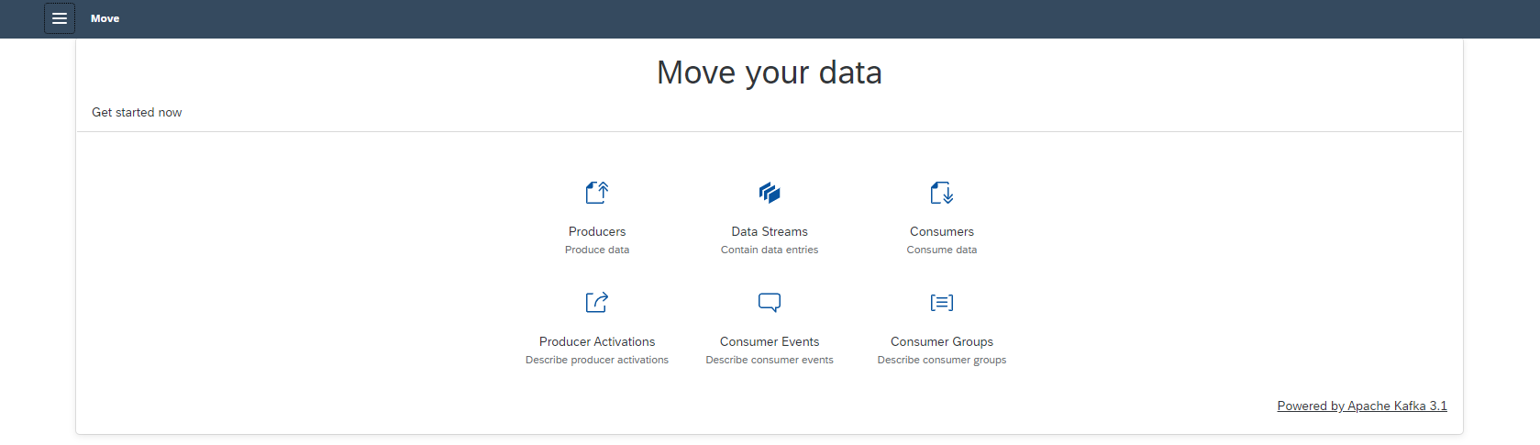
Фигура 9 Начална страница
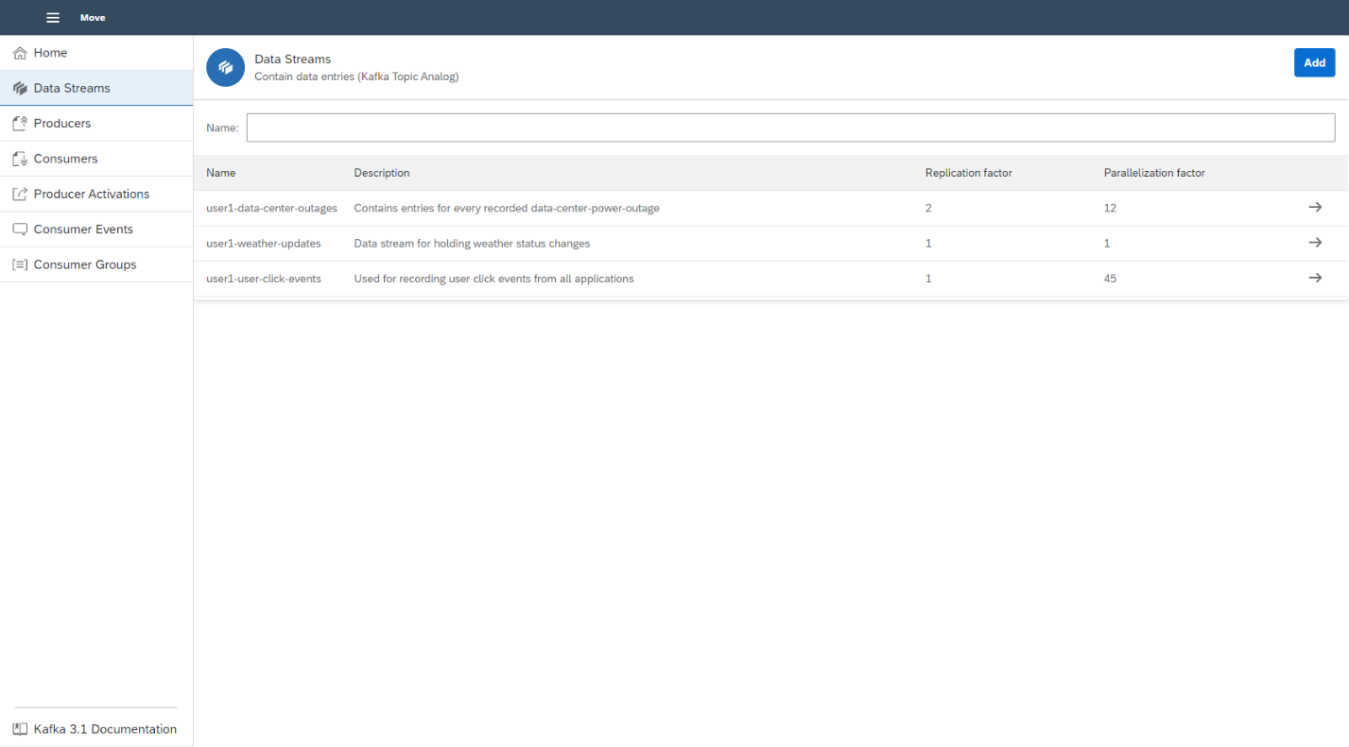
Фигура 10 Страница със създадени потоци от данни
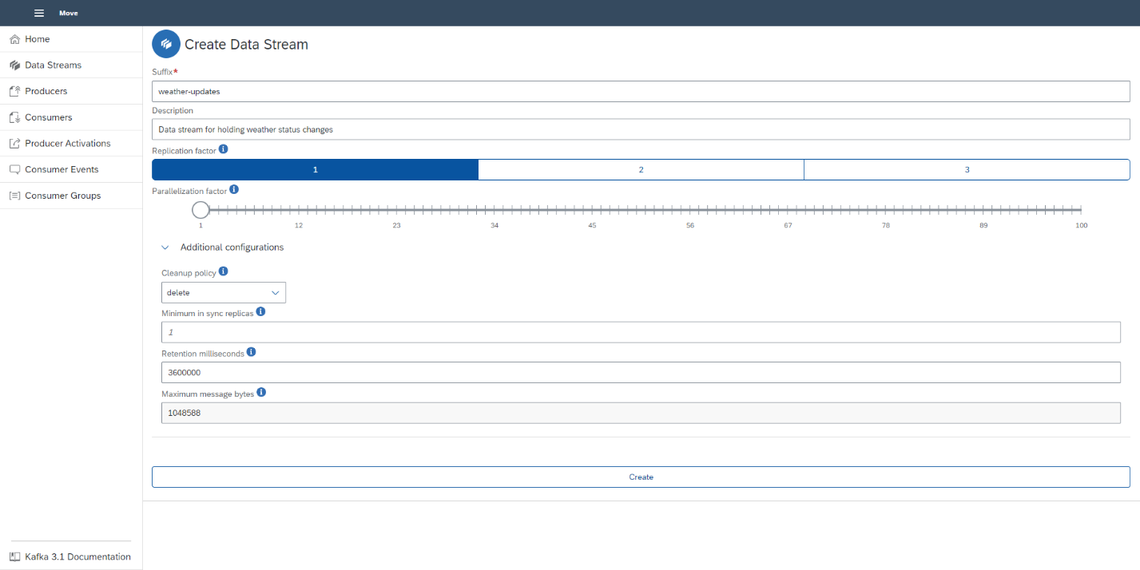
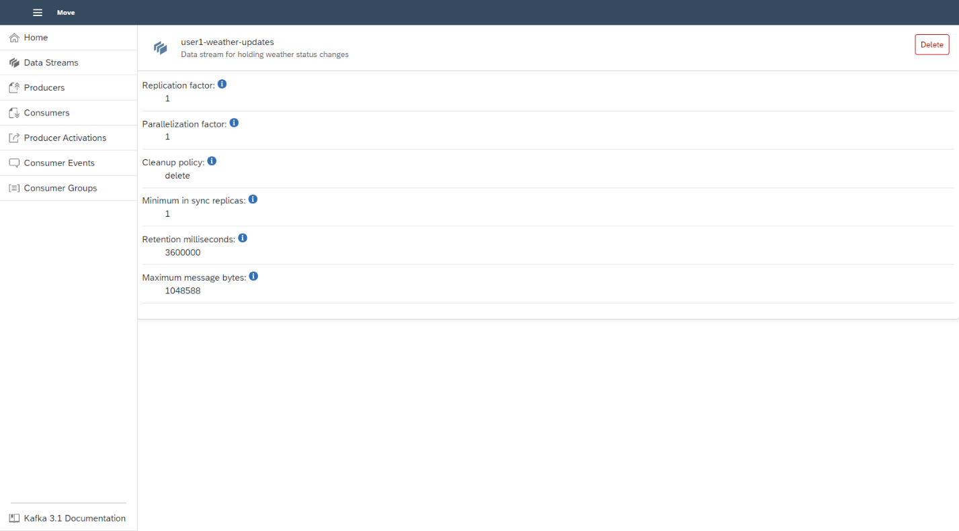
Фигура 11 Страница за създаване на поток от данни

Фигура 12 Визуализация на създаден поток от данни
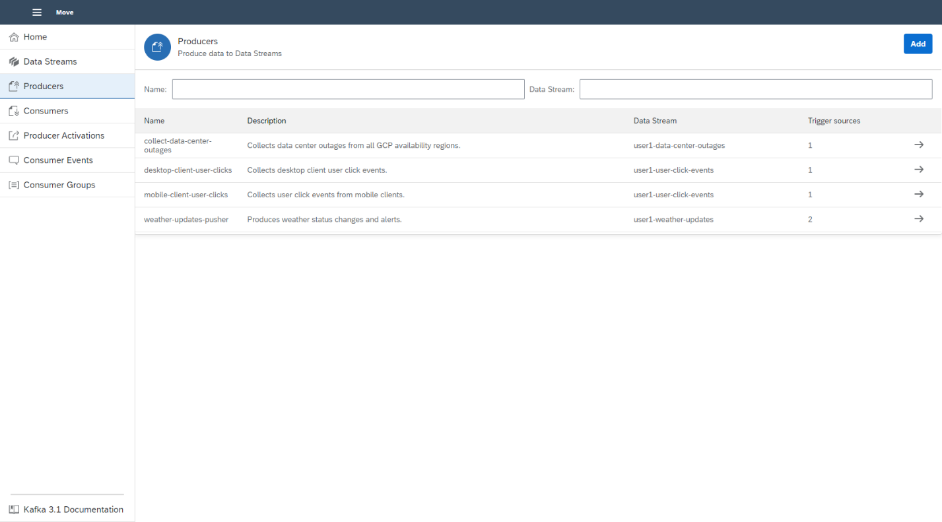
Фигура 13 Страница със създадени производители
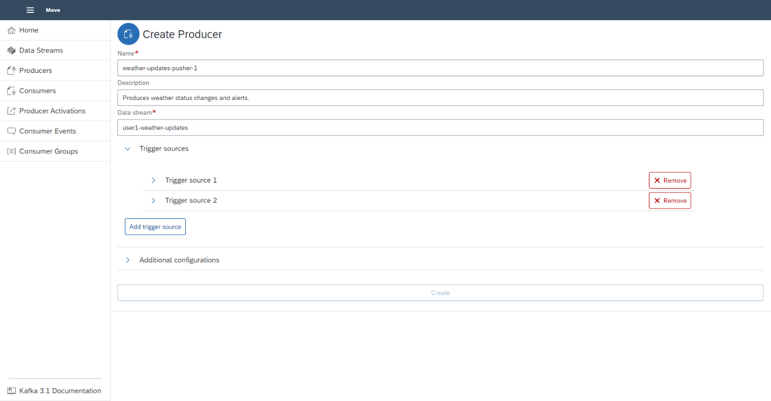
Фигура 14 Страница за създаване на производител
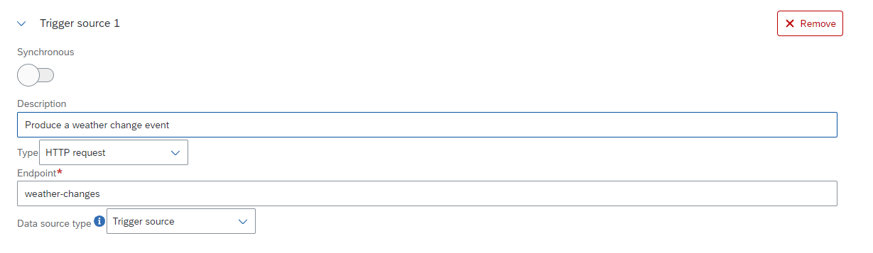
Фигура 15 Създаване на конфигурация за активация на производител от HTTP заявка
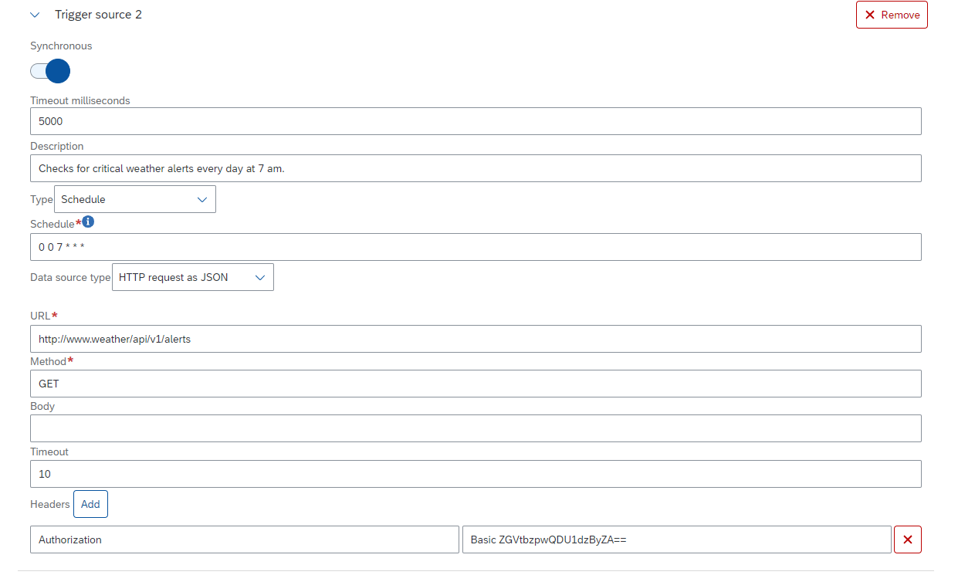
Фигура 16 Създаване на конфигурация за активация на производител по график
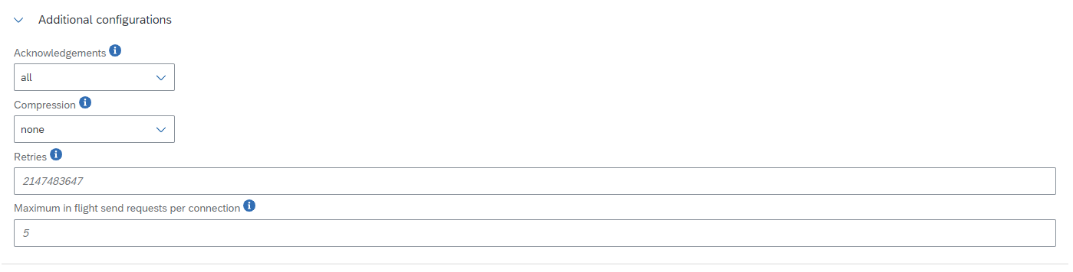
Фигура 17 Допълнителна конфигурация за производител
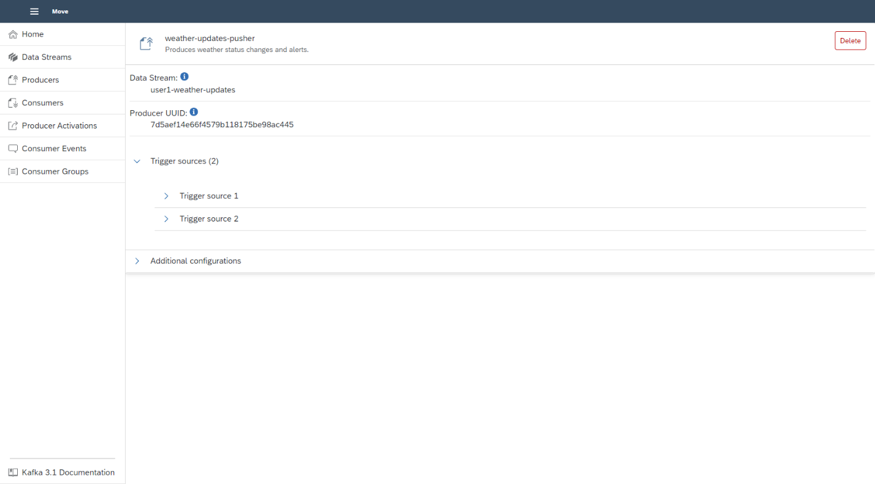
Фигура 18 Страница за визуализация на създаден производител
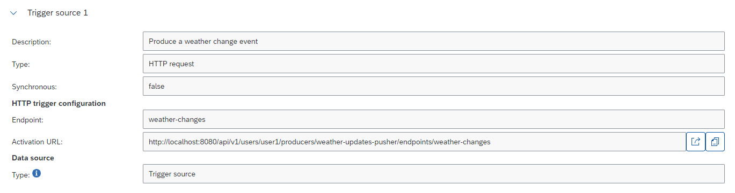
Фигура 19 Визуализация на източник на активация на съществуващ производител чрез HTTP заявка
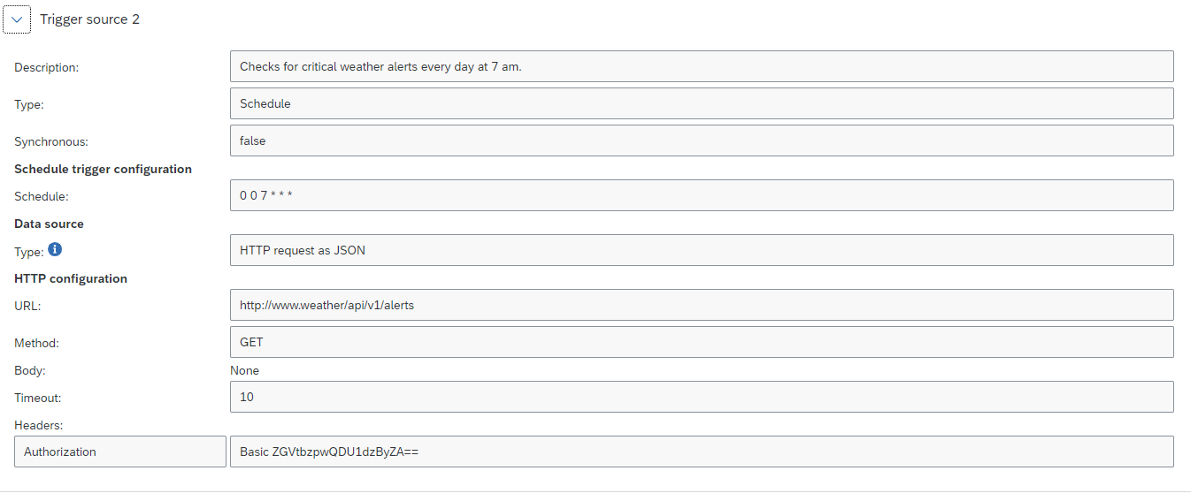
Фигура 20 Визуализация на източник на активация на съществуващ производител по график
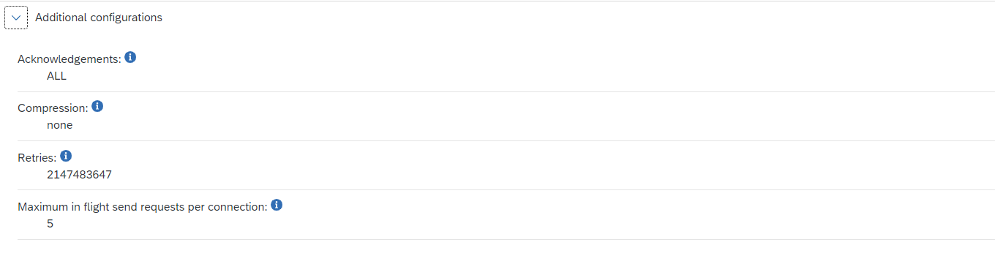
Фигура 21 Визуализация на допълни конфигурации на съществуващ производител
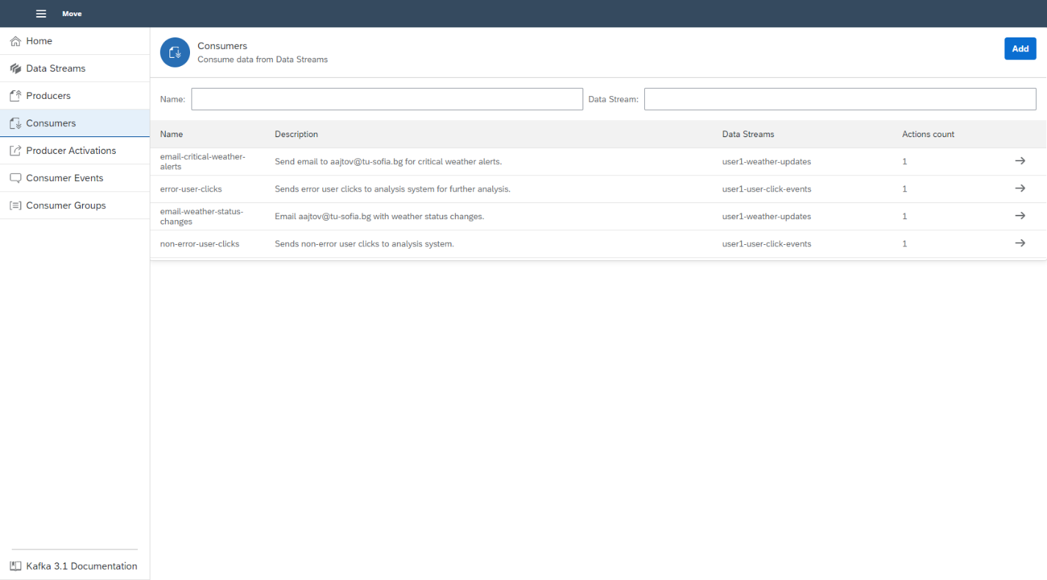
Фигура 22 Страница за визуализация на съществуващи консуматори
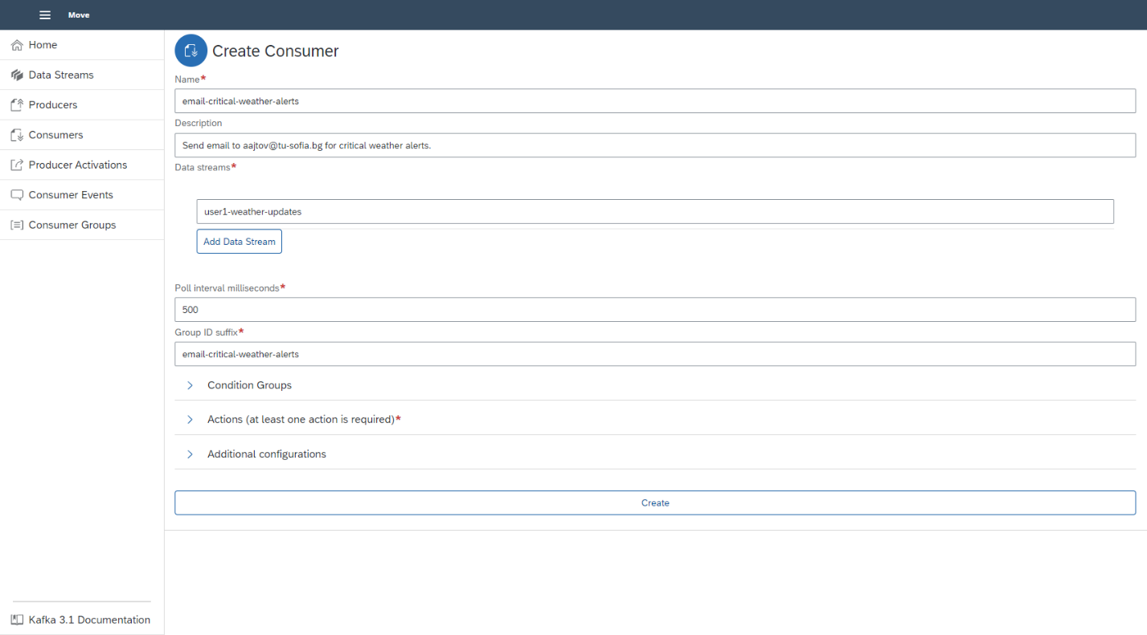
Фигура 23 Страница за създаване на консуматор

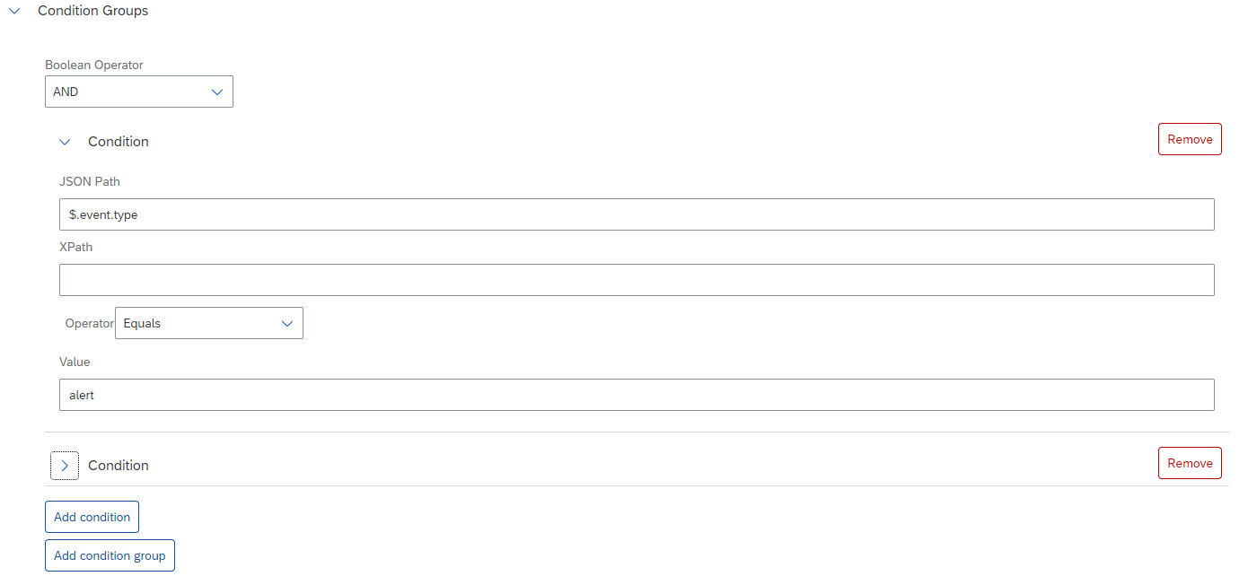
Фигура 24 Създаване на група от условия на консуматор
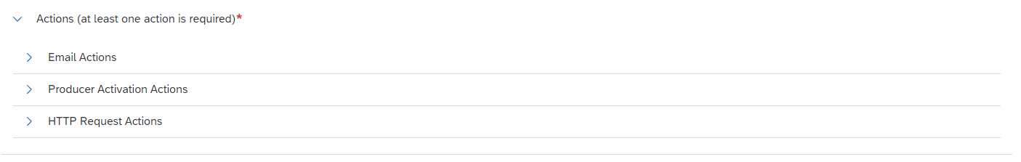
Фигура 25 Панел за конфигурация на действия за консуматор
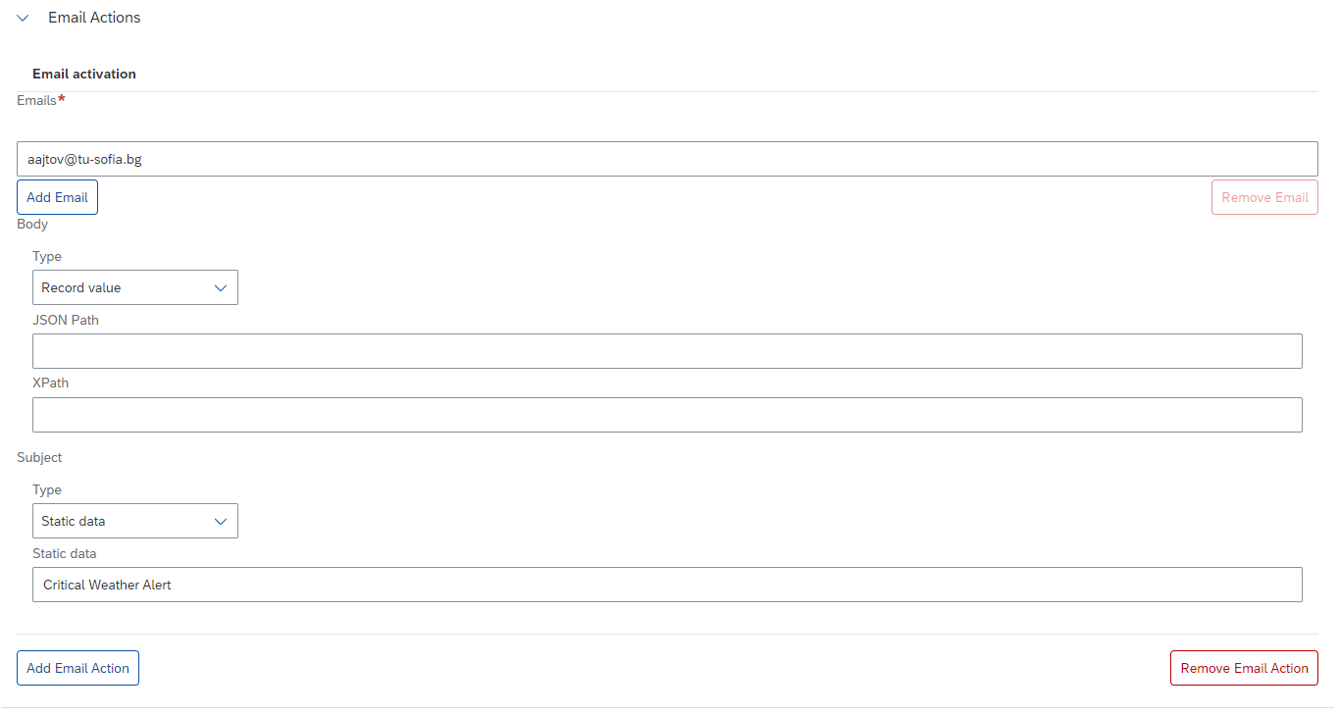
Фигура 26 Панел за конфигурация на действие изпращане на имейл
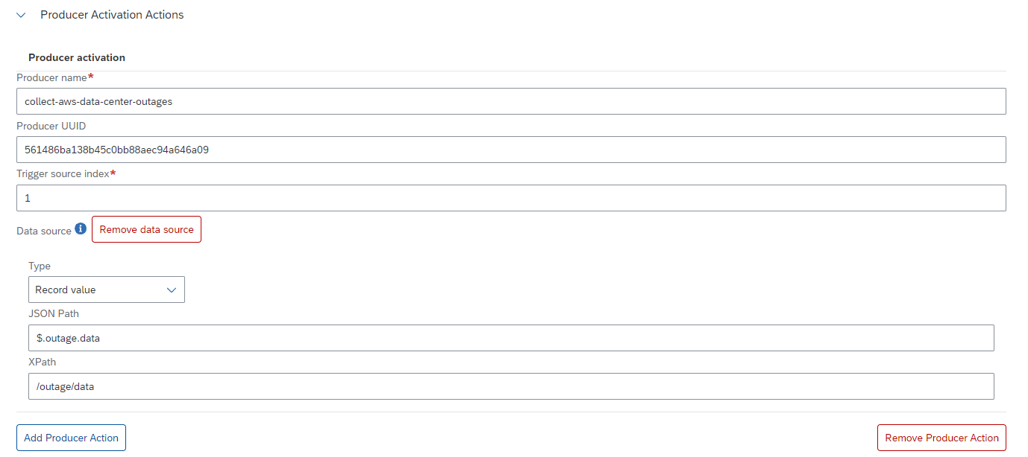
Фигура 27 Панел за конфигурация на действие активация на производител
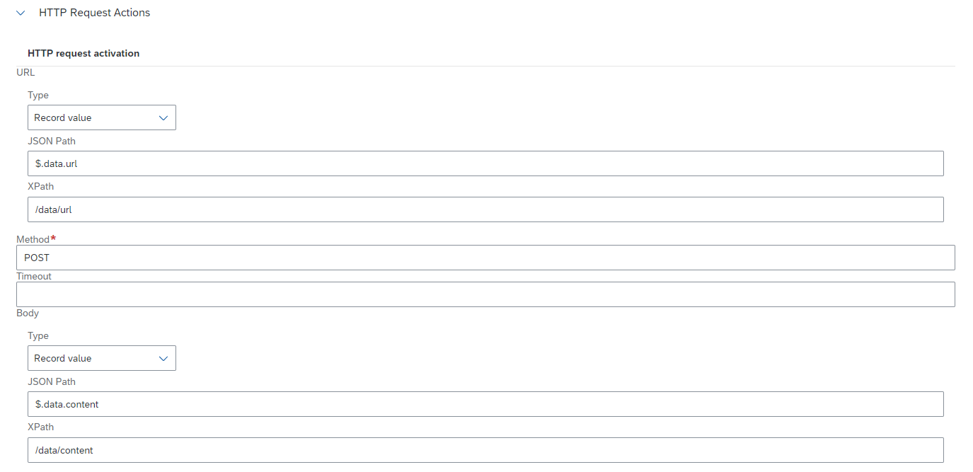
Фигура 28 Панел за конфигурация на действие изпращане на HTTP заявка (без конфигурация на хедъри – Фигура 29)
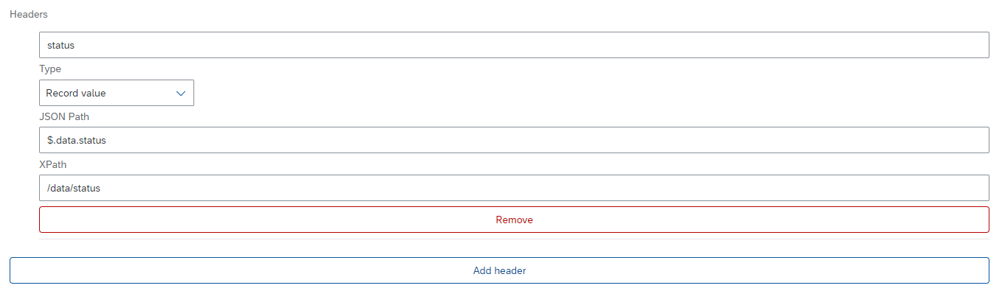
Фигура 29 Панел за конфигурация на хедъри при конфигурация на действие изпращане на HTTP заявка
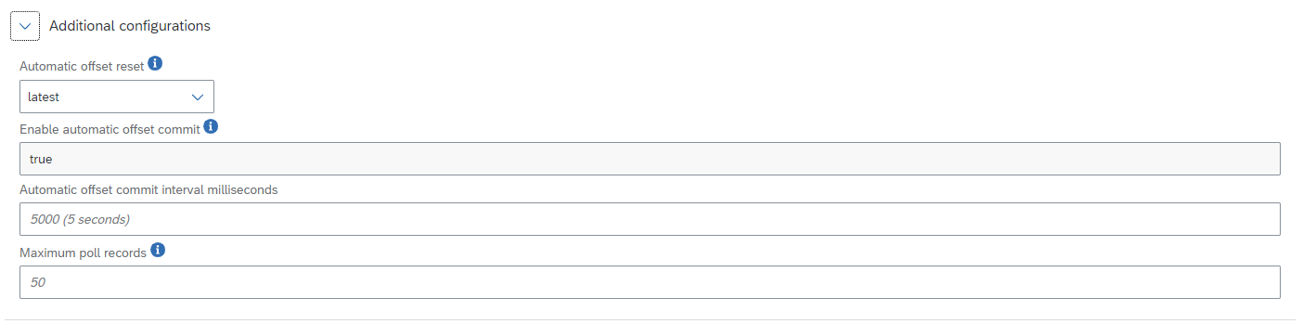
Фигура 30 Панел за допълнителни конфигурации при създаване на консуматор
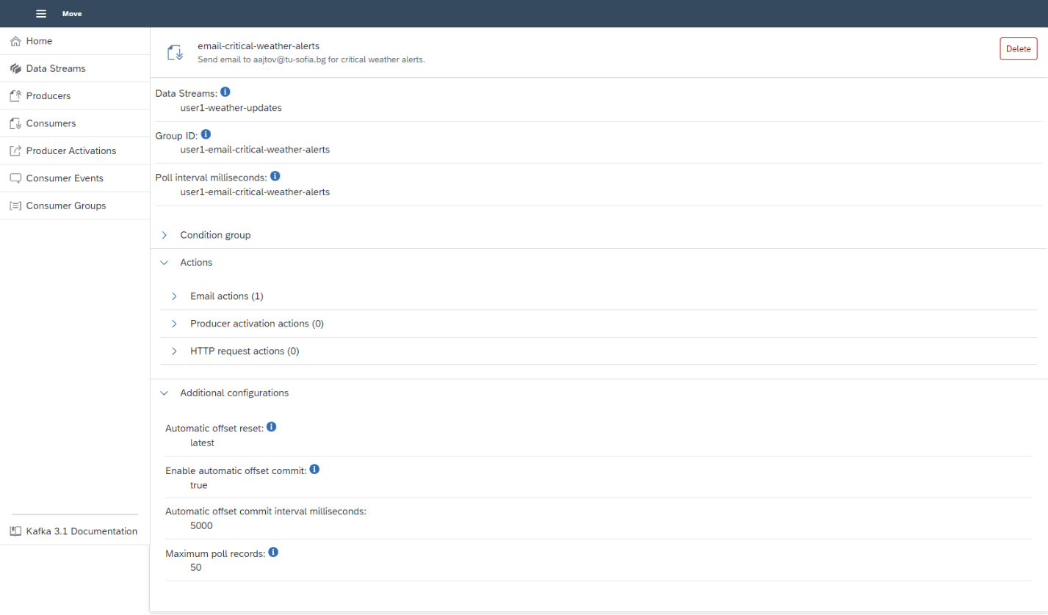
Фигура 31 Визуализация на създаден консуматор
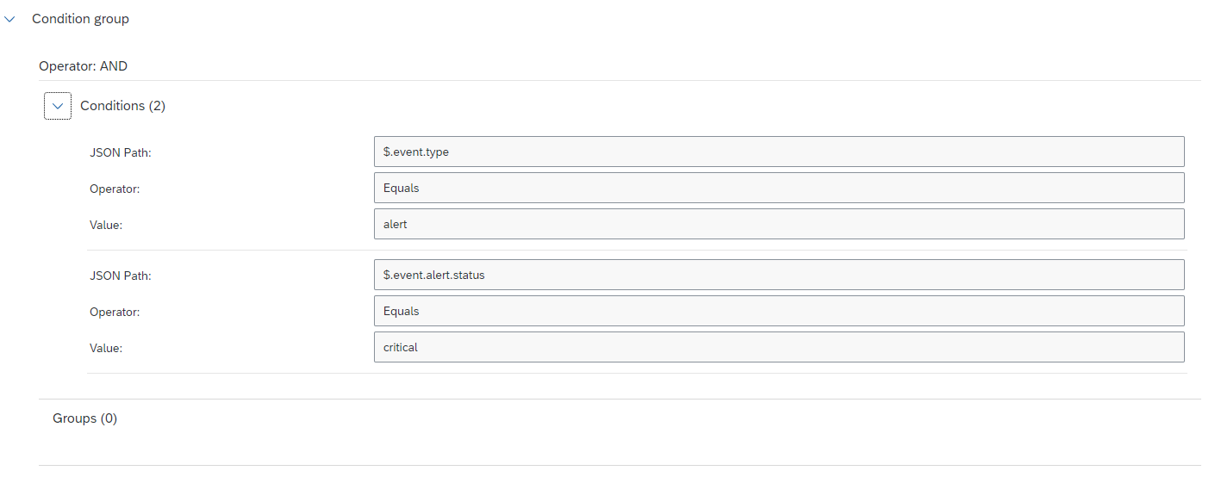
Фигура 32 Визуализация на група от условия за създаден консуматор
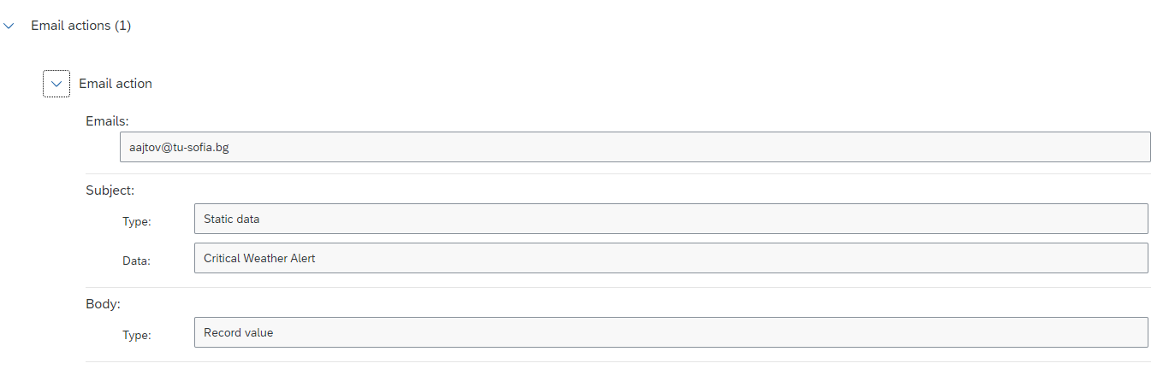
Фигура 33 Визуализация на действие изпращане на имейл за създаден консуматор
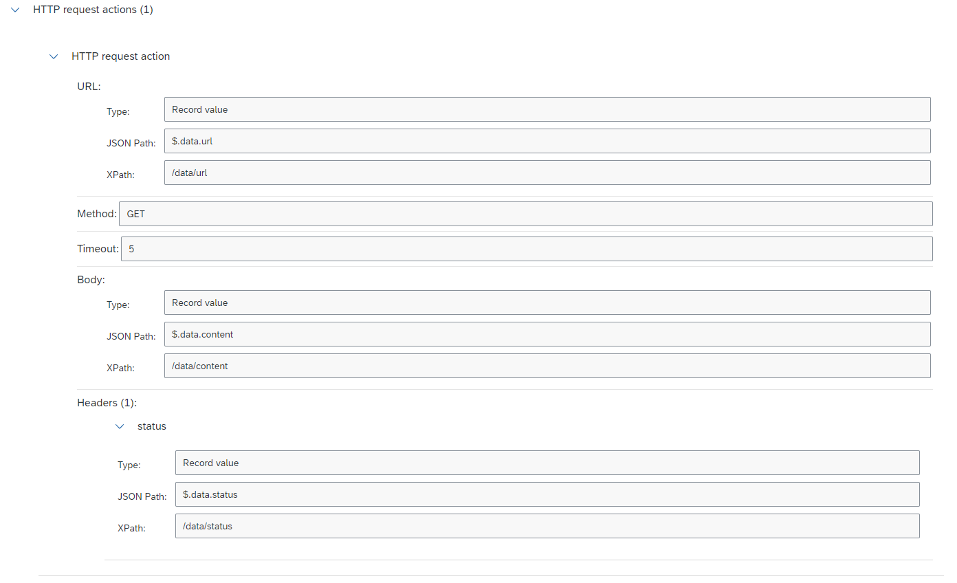
Фигура 34 Визуализация на действие за създаване на HTTP заявка на създаден консуматор
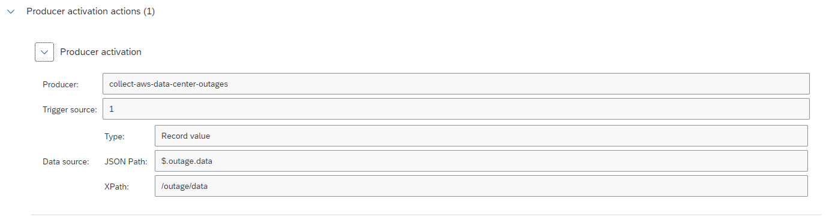
Фигура 35 Визуализация на действие активация на производител при създаден консуматор
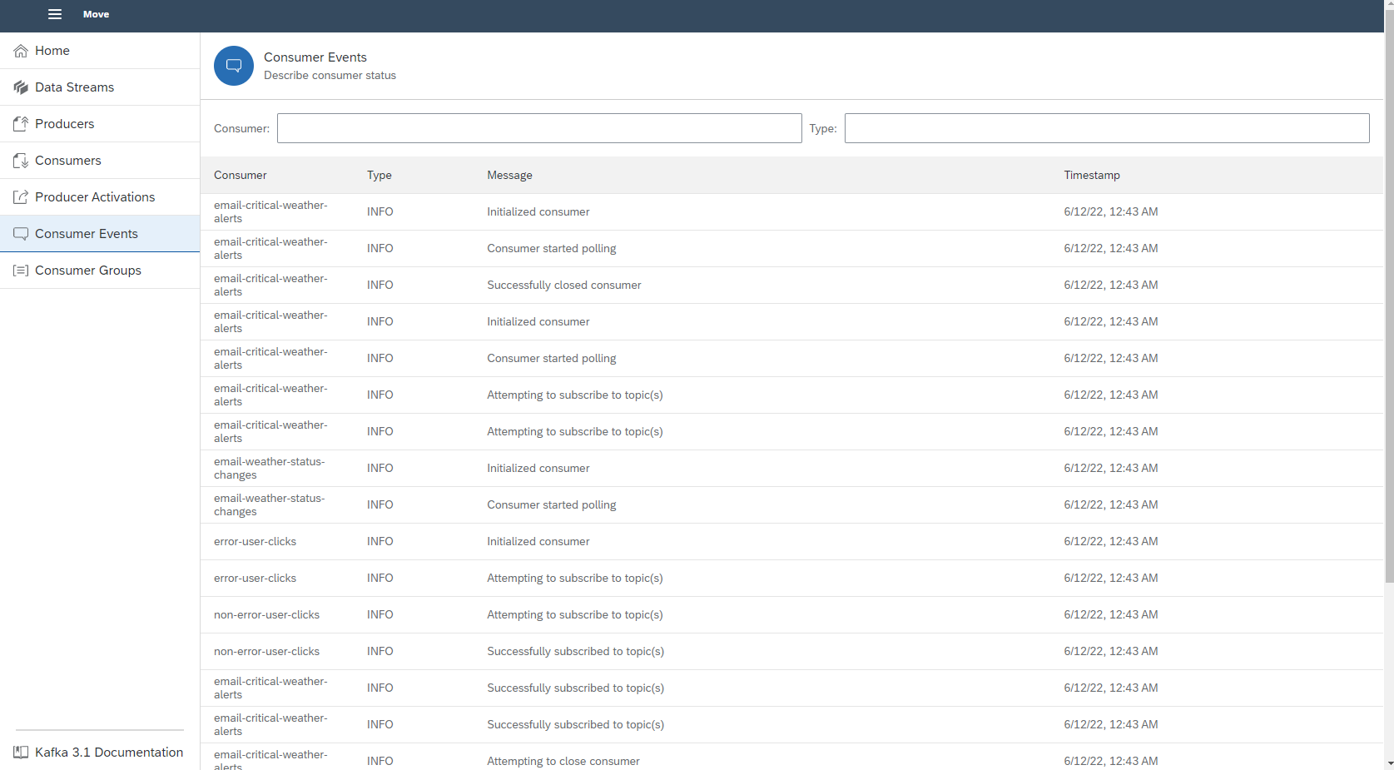
Фигура 36 Страница за визуализация на събития за консуматори
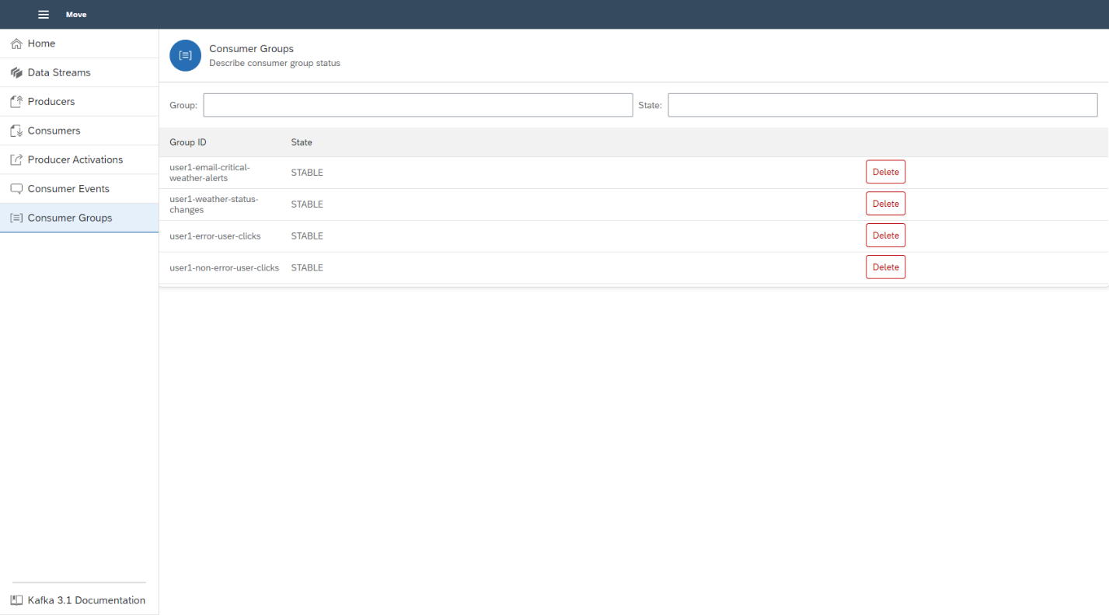
Фигура 37 Страница за визуализация на групи от консуматори
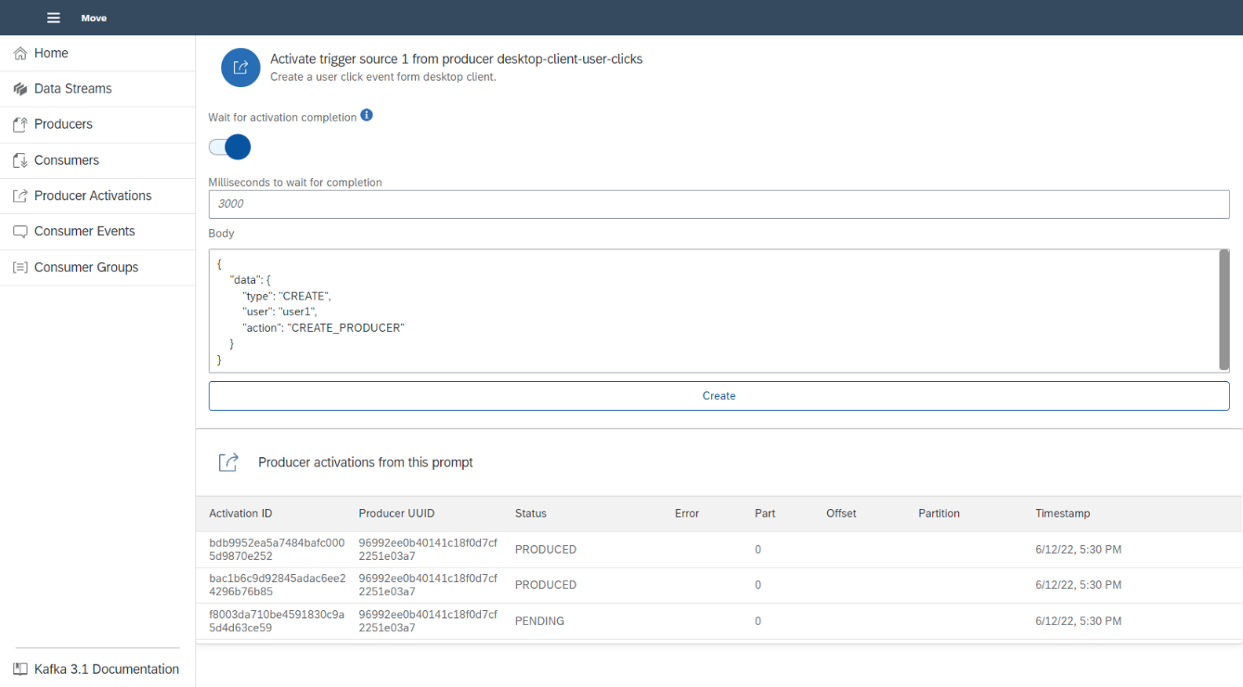
Фигура 38 Страница за активиране на производител с източник на активация от тип HTTP заявка
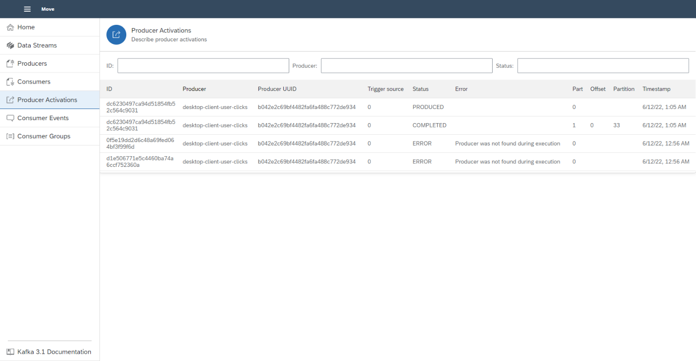
Фигура 39 Страница за визуализация на активации на производители
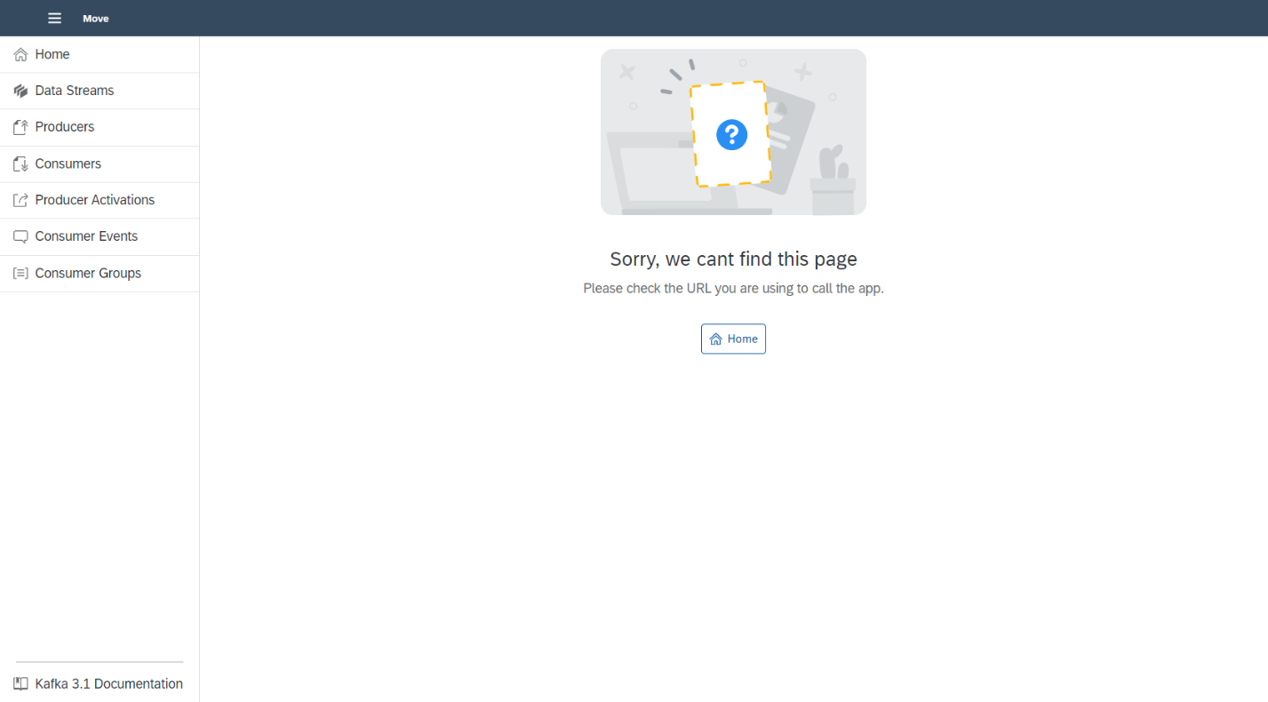
Фигура 40 Страница – страницата не е намерена

Дефиниране на програмни интерфейси с OpenAPI
OpenAPI спецификацията дефинира независим от използваните програмни технологии стандарт за описание на RESTful HTTP програмни интерфейси. Стандартът позволява на хора и на програми да откриват и разбират функционалността на услугата, без да е необходимо достъп до код, допълнителна документация или анализ на мрежови трафик. OpenAPI спецификация може да бъде използвана: от приложения за генериране на документация за представяне на програмния интерфейс, от приложения за генериране на код на различни езици за сървъри, от приложения за генериране на код на различни езици за клиенти, които работят със сървъри на програмния интерфейс, от приложения за тестване на програмни интерфейси и други. [25]

OpenAPI в Move

Maven много-модулен проект
Програмните интерфейси в Move са дефинирани по OpenAPI 3.0.2 спецификацията. За генерирането на Java класове и интерфейси от OpenAPI дефиниции се използва openapi-generator-maven-plugin 5.4.0. Maven приставката генерира Java код при изграждане на проекта. Генерираните интерфейси и класове изпълняват дефинираната валидация на данните в OpenAPI, чрез използването на анотации за валидация по проекта Hibernate Validator. За имплементацията на Hibernate Validator се използва hibernate-validator 7.0.4.Final. Чрез използването на OpenAPI спецификацията са дефинирани програмните интерфейси: основен програмен интерфейс за работа с Move ресурси (API) и програмен интерфейс за създаване на HTTP активация на производител (HttpSourceProducerActivationsAPI) [26] [27] [28]
Тъй като автоматично генерираният код се използва в два модула на проекта – api и http-source-producer-activator, дефинициите, както генерираният код от тях се намират в трети модул – openapi-definitions, който е поддържащ на останалите два модула.

Angular UI
За генерирането на Angular код, който работи, както с базовия програмен интерфейс, така и с интерфейса за HTTP активация на производители се използва npm модула ng-openapi-gen 0.21.2. Модулът генерира typescript интерфейси и услуги, които следват дефинираните програмни интерфейси по OpenAPI спецификацията. Генерираният код следва принципите дефинирани от Angular и е съвместим с Angular 7 и по-нови версии. За генериране на typescript кода се използват командите:
- ng-openapi-gen --input ../Move/openapi-definitions/src/main/resources/openapi/API.json --output src/app/api
- ng-openapi-gen --input ../Move/openapi-definitions/src/main/resources/openapi/HttpSourceProducerActivationsAPI.json --output src/app/activations-api [29]

Системни Тестове

Валидация на производител и производител активации при HTTP активация
- Създаване на поток от данни с име events
- Създаване на производител на данни с източник на активация от тип HTTP request
  - Endpoint - create-event
  - Data source type - Empty
- Създаване на две HTTP заявки към http://localhost:8080/users/user1/producers/to-producers/endpoints/create-event/activations
- Валидация на активации на производителя
  - Трябва да има 2 активации
  - Всяка активация трябва да има правилни
    - Producer, Producer UUID, TriggerSource и Timestamp
  - Всяка активация трябва да има две части
    - Първата част трябва
      - да има статус PRODUCED
      - да няма Error, Offset и Partition
    - Втората част трябва
      - Да има статус COMPLETED
      - Да няма error
      - Да има правилни offset и partition

Валидация на производител и производител активации при активация по график
- Създава се поток от данни с име events
- Създава се производител с източник на активации от тип Schedule
  - Schedule - 0 * * * * *
  - Data source type - Empty
- Изчакват се да минат 5 минути (като дадена минута се брой, ако е започнала поне 30 секунди след създаването на производителя)
- Валидация на създадени активации
  - Необходимо е да има 5 активации, като всяка има две части
  - Първата част трябва
    - Да има статус PRODUCED
    - Да няма Error, Offset и Partition
  - Втората част трябва
    - Да има статус COMPLETED
    - Да няма error
    - Да има правилни offset и partition

Валидация на консуматор и консуматор събития
- Създава се поток то данни с име по избор
- Създава се консуматор
  - Name – по избор
  - Data streams – името на потока от данни създаден в точка 1
  - Poll interval milliseconds – 500
  - Group ID suffix – по избор
  - Actions
    - Един Action – по избор
- Изчаква се 1 минути
- Консуматора се изтрива
- Изчаква се 1 минута
- Валидация на консуматор събития
  - Необходимо е да има събития от тип INFO със съобщения:
    - Initialized consumer
    - Attempting to subscribe to topic(s)
    - Successfully subscribed to topic(s)
    - Consumer Started polling
    - Attempting to close consumer
    - Successfully closed consumer
  - Трябва да няма събития от тип ERROR

Валидация на консуматор действия
- Създаване на поток от данни
  - Name – events
- Създаване на поток от данни
  - Name – emails
- Създаване на производител
  - Name – activated-from-action
  - Data stream – emails
  - Trigger source
    - 1
      - Type – HTTP request
      - Endpoint – trigger
      - Data source type – Trigger source
- Създаване на производител
  - Name – to-events
  - Data stream – events
  - Trigger source
    - 1
      - Type – HTTP request
      - Endpoint – trigger
      - Data source type – Trigger source
- Създаване на консуматор
  - Name – from-events
  - Data streams – events
  - Poll interval milliseconds – 500
  - Group ID suffix – events-readers
  - Actions
    - Condition groups
      - Boolean operator – OR
      - Conditions
        - 1
          - JSON Path - $.data.condition
          - XPath - /data/condition
          - Opeartor – Equals
          - Value – true
        - 2
          - Operator – Contains
          - Value – plain text
    - Email Action
      - Email – тестови имейл
      - Body
        - Type – Record value
        - JSON Path - $.data.data
        - XPath - /data/data
      - Subject
        - Type – Static Data
        - Static data – Static Data Used For Testing
    - Producer Activation Action
      - Producer name – to-events
      - Producer UUID – <to-events producer UUID>
      - Trigger source index – 1
      - Data source
        - Type – Static
        - Static data – Static Data Used for Testing
    - HTTP Request Action
      - URL
        - Type – Static data
        - Static data – URL, за който могат да наблюдават заявки
      - Method – POST
      - BODY
        - Type – Record value
      - Headers
        - firstHeaderKey – Empty
- Използва се активации на производител to-events за произвеждане на данни в events потока от данни
  - Изпращане на {"data":{"condition":false,"data":"data"}} данни
    - Валидация, че нито едно действие не е изпълнено
  - Изпращане на <data><condition>false</condition><data>data</data></data>
    - Валидация, че нито едно действие не е изпълнено
  - Изпращане на „plain not text“
    - Валидация, че нито едно действие не е изпълнено
  - Изпращане на {"data":{"condition":true,"data":"data"}}
    - Валидация на изпратен имейл с правилни данни
      - Subject - Static Data Used for Testing
      - Body - data
    - Валидация на изпратена HTTP заявка с правилни данни
      - Method - Post
      - Body - {"data":{"condition":true,"data":"data"}}
      - Headers
        - firstHeaderKey - <empty>
    - Валидация на наличието на активация на производител activated-from-action
  - Изпращане на <data><condition>true</condition><data>data</data></data>
    - Валидация на изпратен имейл с правилни данни
      - Subject - Static Data Used for Testing
      - Body - data
    - Валидация на изпратена HTTP заявка с правилни данни
      - Method - POST
      - Body - <data><condition>true</condition><data>data</data></data>
      - Headers
        - firstHeaderKey - <empty>
    - Валидация на наличието на активация на производител activated-from-action
  - Изпращане на „data contains plain text in its contents“
    - Валидация на изпратен имейл с правилни данни
      - Subject - Static Data Used for Testing
      - Body - data contains plain text in its contents
    - Валидация на изпратена HTTP заявка с правилни данни
      - Method - POST
      - Body – data contains plain text in its contents
      - Headers
        - firstHeaderKey - <empty>
    - Валидация на наличието на активация на производител activated-from-action

Бъдещо развитие

Удостоверяване и оторизация
Възможно е добавянето на функционалност за удостоверение и оторизация чрез използването на сървърно приложение за удостоверяване (Keyclock сървър за удостоверение с отворен код). След добавянето на сървър за удостоверение е необходимо правилна конфигурация и интеграция между сървъра за удостоверение, Angular клиента и api Spring Web модула. Препоръчителният механизъм за удостоверение, при използването на публичен клиент (едностранно браузър приложение) и REST програмен интерфейс е оторизация с код за оторизация по OAuth 2.0 спецификация (OAuth 2.0 authorization code flow) с доказателствен ключ за обмен на кодове (PKCE). OAuth2.0 оторизация с код дефинира последователност за сигурно генериране на токен за оторизация. Използването на оторизация с ключ е подходящо при едностранни браузър приложения, защото не е необходимо съхранението на секретни данни в самия публичен клиент. Последователност за удостоверяване и оторизация при OAuth 2.0 оторизация с код:
- Потребителя зарежда клиент приложението
- Клиент приложението пренасочва потребителя към страница за оторизация (сървър за оторизация)
- Клиента се пренасочва към страница за удостоверение (сървър за оторизация)
- Клиента се удостоверява (най-често чрез използването на име и парола)
- Клиента се пренасочва обратно към страницата за оторизация
- Оторизиращият сървър генерира токен за оторизация [30] [31] [32]
Използването доказателствен ключ за обмен на кодове (PKCE) допълнително повишава нивото на сигурност при процес на оторизация. При стартиране на процеса оторизация е възможно един клиент да изпълни стъпките необходими за генерирането на токен-а, но друг клиент да го генерира. Това е възможно, защото оторизиращият сървър не може да разграничи клиента, който започва процеса и клиента, който завършва процеса на оторизация. За предотвратяването на тази атака се използва доказателствен ключ за обмен на кодове (PKCE). PKCE механизмът дефинира използването на секретна тайна от клиента. При стартиране на процеса за оторизация, клиента изпраща хешираната стойност на тайната и начина на хеширане (използван алгоритъм) на сървъра за оторизация. Когато клиента се опита да генерира токен за оторизация (след удостоверяване), той е необходимо да изпрати секретната тайна, с която е бил започнат процеса за оторизация. Преди генериране на токен от сървъра за оторизация, той хешира секретната тайна предоставена от клиента и сравнява стойността с получения хеш при стартирането на процеса. Ако двете стойности съвпадат, това доказва, че клиента, който генерира токен за оторизация е същият клиент, който е изпълнил процеса за удостоверение, защото хеширането не е обратим процес. [30] [31] [32] [33]

Функционалност

Следене на състояние
Move предлага набор от ресурси, които притежават динамични състояние. Сегашната функционалност предоставя поглед към:
- История и текущо състояние на консуматор чрез събития за консуматори
- Състояние на активации на производители
- Текущо състояние на групи от консуматори
Възможно е добавянето на функционалност за:
- Събития за промяна на състоянието на производители (подобно на събития за консуматори)
- Текущо състояние на поток от данни (статус на репликацията на данни, индекс на последно записано съобщение, времето на последното записано съобщение, брой активни копия на дялове от потока (Кафка темата))
- Събития за промяна на състоянието на група от консуматори – Кафка не позволява лесен начин за изпълнение на код при промяна на състоянието на група от консуматори. За имплементация на тази функционалност ще е необходимо следене на състоянието на всички групи от консуматори в Кафка клъстера и изпращането на съобщение към Кафка тема, когато състоянието за дадена група се промени, група е добавена или група е изтрита. След имплементирането на съобщенията за промяна на състоянието на група от консуматори е необходимо предоставянето на достъп до данните от потребителя чрез Kafka Streams хранилище в api модула и дефиниция на програмен интерфейс за новия тип обекти

Транзакции
Добавянето на възможност за конфигурация на транзакции при работата на производители:
- Създаване на транзакции при определени условия
- Успешно завършване на транзакции при определени условия
- Прекратяване на транзакции при определени условия

Ръчно изпращане на изместване
Възможно е добавяне на функционалност за конфигурация за ръчно изпращане на изместване при работа на консуматор. В конфигурацията ще бъде възможно да се конфигурира дали изпращането ще е асинхронно, синхронно и на колко обработени записи е необходимо да се изпълнява. Освен това, конфигурацията ще поддържа и опция за автоматично конфигурирано ръчно изпращане с опции за:
- Конфигурация за ръчно изпращане на изместване при приоритет за производителност (асинхронно изпращане на изместване след обработка на група от записи)
- Конфигурация за ръчно изпращане на изместване при приоритет за намаляване на шанса от двойна обработка (синхронно изпращане на изместване след обработка на всеки запис)
- Най-добро усилие (best effort) – дефинира асинхронно изпращане при всеки запис, като се изпълнява второ синхронно изпращане, ако създаването на асинхронното изпращане се провали

Последователност на записи
Включва имплементация за използването на потребителски дефиниран статичен или динамичен (JSONPath или XPath) ключ. Чрез използването на ключ при изпращането на данни към потребителски потоци от данни Move предоставя същите гаранции за последователност на записите както Кафка. Използването на потребителски ключ при изпращане на данни също така добавя възможност за изпращането на допълнителни данни за даден запис.

Допълнителен контрол върху консуматори, групи от консуматори и производители
Добавянето на възможност за:
- Деактивация и активация на производители
- Спиране и стартиране на консуматор
- Промяна на текущото изместване за дадена група от консуматори

Kafka Streams
Разширение на Move приложението чрез добавяне на възможност за работа с Kafka Streams:
- Дефиниране на Kafka Streams приложение от потребителя
- Използването Kafka Streams хранилище с опция за достъп до данните (Kafka Streams Interactive Queries)

Доставянето на частичен достъп до системни Кафка теми
Възможно е доставянето на частичен достъп до записи от системните Кафка теми за активации на производители и събития за консуматори, като достъпа ще е ограничен само до ресурси за дадения потребител (потребителите не виждат съобщения за ресурси на други потребители).
Потребителя ще може да създаде определени действия, които се изпълняват, ако дадено съобщение за активация на производител или събитие за консуматор е налично. Примерен потребителски сценарий за тази функционалност е изпращане не имейл при неуспешно изпълнено действие на даден консуматор или при съобщение за провалена активация.

Изпълняване на потребителска програма от консуматор
Освен сегашните поддържани действия за изпращане на имейл, активация на производител и създаване на HTTP заявка ще бъде възможно изпълняването на потребителска програма от консуматора. Потребителя ще има възможност да предостави конфигурация за Docker изображение, което ще бъде изпълнено от консуматора. Конфигурацията за използване на изображението също така ще включва опции за задаване на динамични (данни от прочетеното съобщение от консуматора) променливи или входни данни при стартиране на Docker изображението. Използването на Docker изображения предоставя лесен начин за изпълнение на потребителски програми от Move менажирани Кафка консуматори.

Заключение
Реализираното интернет приложение Move представлява дистрибутирана система, която се състои от микроуслуги и едностранен графичен потребителски интерфейс. Move предоставя инфраструктура за лесно пренасяне на данни в интернет като услуга, която изисква минимални потребителски усилия за използване. За тази цел Move използва Apache Kafka, както за своята реализация, така и за предоставяне на менажирани от Move Apache Kafka ресурси. Дистрибутираната природа на приложението доставя:
- Висока динамична скалируемост при необходимост
- Гъвкавост
- Високо ниво на достъпност
- Възстановяване при проблеми
- Възстановяване на данни при повреда
- Възможност за актуализация по време на работа (Zero downtime update)
За лесна работа с дефинираните програмните интерфейси от Move, приложението предоставя едностранно браузър клиент приложение. Move също така поддържа версии и OpenAPI дефиниции на своите програмни интерфейси, което позволява лесна бъдеща интеграция между Move и други услуги. Move притежава изключително голям потенциал за развитие, защото в основата си той създава комплексна система от различни микроуслуги, които базират своята функционалност върху няколко основни Кафка ресурси (поток от данни, производител, консуматор). Това позволява на Move постоянно да създава нови функционалности, които в основата си менажират и използва един или няколко основни Кафка ресурси.

Използвана литература

[1] | G. S. T. P. Neha Narkhede, Kafka: The Definitive Guide: Real-Time Data and Stream Processing at Scale, O’Reilly Media, 2017.
[2] | „Event Streaming Platform,“ [Онлайн]. Available: https://developer.confluent.io/patterns/event-stream/event-streaming-platform/. [Отваряно на 1 June 2022].
[3] | B. Stopford, Designing Event-Driven Systems, O’Reilly Media, 2018.
[4] | Apache Spark, „Apache Spark,“ [Онлайн]. Available: https://spark.apache.org/. [Отваряно на 23 June 2022].
[5] | Apache Storm, „Apache Storm Rationale,“ [Онлайн]. Available: https://storm.apache.org/releases/current/Rationale.html. [Отваряно на 23 June 2022].
[6] | Apache Flink, „What is Apache Flink? — Architecture,“ [Онлайн]. Available: https://flink.apache.org/flink-architecture.html. [Отваряно на 23 June 2022].
[7] | AWS, „Amazon Kinesis Data Streams,“ [Онлайн]. Available: https://aws.amazon.com/kinesis/data-streams/?nc=sn&loc=1. [Отваряно на 23 June 2022].
[8] | Amazon, „Amazon Kinesis Data Streams pricing,“ [Онлайн]. Available: https://aws.amazon.com/kinesis/data-streams/pricing/. [Отваряно на 23 June 2022].
[9] | Google Cloud, „DATAFLOW DOCUMENTATIOn,“ [Онлайн]. Available: https://cloud.google.com/dataflow/docs. [Отваряно на 23 June 2022].
[10] | Google Cloud, „Dataflow Pricing,“ [Онлайн]. Available: https://cloud.google.com/dataflow/pricing. [Отваряно на 23 June 2022].
[11] | „Pattern: Microservice Architecture,“ [Онлайн]. Available: https://microservices.io/patterns/microservices.html. [Отваряно на 1 June 2022].
[12] | Microsoft, „Microservice architecture style,“ [Онлайн]. Available: https://docs.microsoft.com/en-us/azure/architecture/guide/architecture-styles/microservices. [Отваряно на 1 June 2022].
[13] | L. Gupta, „What is REST,“ 7 April 2022. [Онлайн]. Available: https://restfulapi.net. [Отваряно на 4 June 2022].
[14] | „What Is REST?,“ [Онлайн]. Available: https://www.restapitutorial.com/lessons/whatisrest.html#. [Отваряно на 4 June 2022].
[15] | „TechTerms,“ 20 January 2012. [Онлайн]. Available: https://techterms.com/definition/applet. [Отваряно на 4 June 2022].
[16] | L. Gupta, „HTTP Methods,“ 11 December 2021. [Онлайн]. Available: https://restfulapi.net/http-methods/. [Отваряно на 4 June 2022].
[17] | „SPA (Single-page application),“ 8 October 2021. [Онлайн]. Available: https://developer.mozilla.org/en-US/docs/Glossary/SPA. [Отваряно на 4 June 2022].
[18] | Apache Kafka, „Introduction,“ [Онлайн]. Available: https://kafka.apache.org/intro. [Отваряно на 5 June 2022].
[19] | Apache Kafka, „Documentation,“ [Онлайн]. Available: https://kafka.apache.org/documentation/. [Отваряно на 5 June 2022].
[20] | Google, „Protocol Buffers,“ [Онлайн]. Available: https://developers.google.com/protocol-buffers/docs/overview. [Отваряно на 13 June 2022].
[21] | T. Collings, „Controller-Service-Repository,“ 10 August 2021. [Онлайн]. Available: https://tom-collings.medium.com/controller-service-repository-16e29a4684e5. [Отваряно на 12 June 2022].
[22] | npm, „About npm,“ [Онлайн]. Available: https://docs.npmjs.com/about-npm. [Отваряно на 11 June 2022].
[23] | npm, „About semantic versioning,“ [Онлайн]. Available: https://docs.npmjs.com/about-semantic-versioning. [Отваряно на 11 June 2022].
[24] | „SAP/ui5-webcomponents,“ [Онлайн]. Available: https://github.com/SAP/ui5-webcomponents/tree/v1.3.1. [Отваряно на 11 June 2022].
[25] | „OpenAPI Specification v3.0.2,“ 8 October 2018. [Онлайн]. Available: https://spec.openapis.org/oas/v3.0.2. [Отваряно на 8 June 2022].
[26] | baeldung, „Open API Server Implementation Using OpenAPI Generator,“ 1 June 2021. [Онлайн]. Available: https://www.baeldung.com/java-openapi-generator-server. [Отваряно на 8 June 2022].
[27] | „OpenAPITools/openapi-generator,“ [Онлайн]. Available: https://github.com/OpenAPITools/openapi-generator. [Отваряно на 8 June 2022].
[28] | W. Cheng, „Plugins,“ 26 May 2022. [Онлайн]. Available: https://openapi-generator.tech/docs/plugins/. [Отваряно на 8 June 2022].
[29] | „ng-openapi-gen,“ [Онлайн]. Available: https://www.npmjs.com/package/ng-openapi-gen. [Отваряно на 8 June 2022].
[30] | curity.io, „Best Practices - OAuth for Single Page Applications,“ [Онлайн]. Available: https://curity.io/resources/learn/spa-best-practices/. [Отваряно на 15 June 2022].
[31] | curity.io, „OAuth Code Flow,“ [Онлайн]. Available: https://curity.io/resources/learn/oauth-code-flow/. [Отваряно на 15 June 2022].
[32] | Internet Engineering Task Force (IETF), „ The OAuth 2.0 Authorization Framework,“ October 2012. [Онлайн]. Available: https://datatracker.ietf.org/doc/html/rfc6749. [Отваряно на 15 June 2022].
[33] | curity.io, „Proof Key for Code Exchange Overview,“ [Онлайн]. Available: https://curity.io/resources/learn/oauth-pkce/. [Отваряно на 15 June 2022].

Приложения
Папка Move – Move микроуслуги (Mулти-модулен Maven Java 17 проект)
Папка ui – Move графичен потребителски интерфейс (Angular ~13.3.0 проект)
Папка dependencies – пълен списък с използвани библиотеки в Move мулти-модулен Maven проект и Move Angular UI
Папка diagrams:
- Move-Component-Diagram – векторна компонентна UML диаграма на приложението Move

